LAPORAN CAPSTONE PROJECT
SAPA: Sistem Asisten Pelanggan dan Akuisisi
Chatbot WhatsApp Omnichannel Berbasis Kecerdasan Artifisial dan CRM pada Bimbingan Belajar Asentra



Disusun Oleh
Kelompok 1:

Rifqi Adhi Saputra | (231210019)
Isnaini Anggista Damayanti | (241220006)
Yordan Gabriell | (241220049)
Agung Nugraha Eka Saputra | (241220055)
Enrico Yuda Dwinata | (241220073)

PROGRAM STUDI SISTEM INFORMASI FAKULTAS TEKNOLOGI INFORMASI UNIVERSITAS MERCU BUANA YOGYAKARTA
TAHUN 2026

DAFTAR ISI
DAFTAR TABEL 3
DAFTAR GAMBAR 4
BAB I PENDAHULUAN 1
1.1 Latar Belakang 1
1.2 Perumusan Masalah 2
1.3 Manfaat Aplikasi 2
BAB II TINJAUAN PUSTAKA DAN LANDASAN TEORI 4
2.1 Tinjauan Pustaka 4
2.2 Landasan Teori 5
2.2.1 Kanal Pesan Instan dan Layanan Omnichannel 5
2.2.2 Chatbot dan Retrieval-Augmented Generation (RAG) 5
2.2.3 Klasifikasi Maksud dan Skor Prioritas Prospek (Lead Scoring) 5
2.2.4 Customer Relationship Management (CRM) 5
2.2.5 Role-Based Access Control (RBAC) 6
2.2.6 Unified Modeling Language (UML) 6
2.2.7 Extreme Programming (XP) 6
2.2.8 Pelindungan Data Pribadi 6
BAB III METODOLOGI 7
3.1 Bahan 7
3.2 Alat 8
3.3 Analisis Kebutuhan 9
3.4 Pemodelan 10
3.4.1 Use Case Diagram 10
3.4.2 Use Case Description 11
3.4.3 Sequence Diagram 18
3.4.4 Class Diagram 23
3.4.5 Activity Diagram 24
3.5 Mockup Aplikasi 36
3.6 System Development Life Cycle 42
DAFTAR PUSTAKA 44

DAFTAR TABEL
Tabel 3.1 Profil Mitra 7
Tabel 3.2 Data yang Diolah Sistem 7
Tabel 3.3 Komponen Kecerdasan Artifisial dan Cara Pengujiannya 8
Tabel 3.4 Perangkat Keras 8
Tabel 3.5 Perangkat Lunak 9
Tabel 3.6 Aktor Sistem 9
Tabel 3.7 Kebutuhan Fungsional 9
Tabel 3.8 Kebutuhan Non-Fungsional 10
Tabel 3.9 Use Case Description UC-01 Login 11
Tabel 3.10 Use Case Description UC-02 Mengirim Pesan WhatsApp 12
Tabel 3.11 Use Case Description UC-03 Menjawab Pesan Otomatis dengan AI 12
Tabel 3.12 Use Case Description UC-04 Mengelola Percakapan 13
Tabel 3.13 Use Case Description UC-05 Mengelola Prospek 14
Tabel 3.14 Use Case Description UC-06 Mengelola Kontak Pelanggan 14
Tabel 3.15 Use Case Description UC-07 Melihat Dasbor Pemantauan 15
Tabel 3.16 Use Case Description UC-08 Mengelola Nomor WhatsApp 15
Tabel 3.17 Use Case Description UC-09 Mengelola Basis Pengetahuan 16
Tabel 3.18 Use Case Description UC-10 Mengatur AI dan Anti-ban 16
Tabel 3.19 Use Case Description UC-11 Mengelola Tim dan Hak Akses 17
Tabel 3.20 Use Case Description UC-12 Melihat Log Audit 17

DAFTAR GAMBAR
Gambar 3.1 Use Case Diagram SAPA 11
Gambar 3.2 Sequence Diagram SD-01 Login 18
Gambar 3.3 Sequence Diagram SD-02 Mengirim Pesan WhatsApp 18
Gambar 3.4 Sequence Diagram SD-03 Menjawab Pesan Otomatis dengan AI 19
Gambar 3.5 Sequence Diagram SD-04 Mengelola Percakapan 19
Gambar 3.6 Sequence Diagram SD-05 Mengelola Prospek 20
Gambar 3.7 Sequence Diagram SD-06 Mengelola Kontak Pelanggan 20
Gambar 3.8 Sequence Diagram SD-07 Melihat Dasbor Pemantauan 21
Gambar 3.9 Sequence Diagram SD-08 Mengelola Nomor WhatsApp 21
Gambar 3.10 Sequence Diagram SD-09 Mengelola Basis Pengetahuan 22
Gambar 3.11 Sequence Diagram SD-10 Mengatur AI dan Anti-ban 22
Gambar 3.12 Sequence Diagram SD-11 Mengelola Tim dan Hak Akses 23
Gambar 3.13 Sequence Diagram SD-12 Melihat Log Audit 23
Gambar 3.14 Class Diagram SAPA dengan Layout MVC 24
Gambar 3.15 Activity Diagram AD-01 Login 25
Gambar 3.16 Activity Diagram AD-02 Mengirim Pesan WhatsApp 26
Gambar 3.17 Activity Diagram AD-03 Menjawab Pesan Otomatis dengan AI 27
Gambar 3.18 Activity Diagram AD-04 Mengelola Percakapan 28
Gambar 3.19 Activity Diagram AD-05 Mengelola Prospek 29
Gambar 3.20 Activity Diagram AD-06 Mengelola Kontak Pelanggan 30
Gambar 3.21 Activity Diagram AD-07 Melihat Dasbor Pemantauan 31
Gambar 3.22 Activity Diagram AD-08 Mengelola Nomor WhatsApp 32
Gambar 3.23 Activity Diagram AD-09 Mengelola Basis Pengetahuan 33
Gambar 3.24 Activity Diagram AD-10 Mengatur AI dan Anti-ban 34
Gambar 3.25 Activity Diagram AD-11 Mengelola Tim dan Hak Akses 35
Gambar 3.26 Activity Diagram AD-12 Melihat Log Audit 36
Gambar 3.27 Mockup Halaman Login 37
Gambar 3.28 Mockup Halaman Dasbor Pemantauan 37
Gambar 3.29 Mockup Halaman Kotak Masuk 38
Gambar 3.30 Mockup Halaman Prospek 38
Gambar 3.31 Mockup Halaman Kontak 39
Gambar 3.32 Mockup Halaman Nomor WhatsApp 39
Gambar 3.33 Mockup Halaman Basis Pengetahuan 40
Gambar 3.34 Mockup Halaman Pengaturan AI dan Konsol Uji 40
Gambar 3.35 Mockup Halaman Antrean Keluar dan Pusat Risiko 41
Gambar 3.36 Mockup Halaman Tim dan Akses 42
Gambar 3.37 Mockup Halaman Log Audit 42
Gambar 3.38 Siklus Hidup Metode Pengembangan eXtreme Programming (Ambler, 2002) 43

BAB I PENDAHULUAN

1.1 Latar Belakang
Perkembangan teknologi informasi telah mengubah cara organisasi melayani pelanggannya. Aplikasi pesan instan seperti WhatsApp kini bukan sekadar alat komunikasi pribadi, melainkan pintu masuk utama pertanyaan dan transaksi pelanggan, khususnya pada usaha kecil dan menengah. Pelanggan memilih kanal berdasarkan kemudahan dan kecepatan, sehingga mutu kanal yang sudah dipakai lebih menentukan daripada menambah kanal baru (Wolf & Steul-Fischer, 2023). Bersamaan dengan itu, kecerdasan artifisial generatif yang dipadukan dengan teknik retrieval-augmented generation (RAG) memungkinkan chatbot menjawab berdasarkan dokumen resmi organisasi sehingga jawabannya dapat ditelusuri sumbernya (Fan, et al., 2024). Kombinasi kanal pesan instan, data pelanggan terpusat, dan pengukuran kinerja inilah yang mendorong lahirnya sistem informasi layanan pelanggan berbasis AI seperti yang dibangun dalam proyek ini.
Mitra proyek ini adalah Bimbingan Belajar Asentra, penyedia jasa pendidikan nonformal yang menyelenggarakan kelas eksklusif, program reguler, dan kelas persiapan tes kemampuan akademik. Asentra melayani calon siswa melalui lebih dari satu nomor WhatsApp, yaitu nomor admin dan nomor sales, tetapi tidak ada sistem yang menaungi keduanya. Akibatnya tidak ada pihak yang mengetahui berapa percakapan masuk pada tiap nomor, siapa yang menanganinya, dan percakapan mana yang belum dibalas. Semua pertanyaan mengenai jadwal, biaya, fasilitas, dan cara pendaftaran dijawab manual dari ponsel masing-masing sehingga kecepatan balasan bergantung pada siapa yang sedang memegang nomor. Informasi program dan jadwal hanya beredar sebagai kartu gambar di percakapan, sehingga admin menjawab pertanyaan yang sama berulang kali. Percakapan tersimpan terpisah di beberapa perangkat tanpa riwayat terpusat maupun hak akses per nomor, data calon siswa tidak pernah tercatat, tindak lanjut bergantung pada ingatan, dan peluang pendaftaran hilang tanpa terdeteksi.
Untuk menjawab permasalahan tersebut dibangun SAPA (Sistem Asisten Pelanggan dan Akuisisi), aplikasi web yang menautkan beberapa nomor WhatsApp milik Asentra melalui pemindaian kode QR dan menyatukan seluruh percakapan dalam satu kotak masuk omnichannel. SAPA menjawab pertanyaan berulang dari basis pengetahuan resmi mitra dengan menyertakan sumber kutipan, mengenali maksud pesan, menarik data calon siswa (jenjang, kelas, mata pelajaran), dan menghitung skor prioritas tindak lanjut yang komponennya dapat dilihat. Percakapan dialihkan kepada admin ketika keyakinan AI rendah atau pelanggan memintanya. Hak akses per nomor ditegakkan di sisi server, setiap tindakan penting tercatat dalam log audit, mesin anti-ban menjaga ritme pengiriman untuk menekan risiko pembatasan nomor, dan dasbor menampilkan volume percakapan, waktu balas pertama, percakapan belum dibalas, serta konversi pendaftaran per nomor.

1.2 Perumusan Masalah
Rumusan masalah yang dapat didefinisikan dalam software project ini adalah sebagai berikut.
1. Bagaimana merancang sistem informasi yang menyatukan beberapa nomor WhatsApp milik Bimbingan Belajar Asentra ke dalam satu kotak masuk omnichannel sehingga seluruh percakapan dan data calon siswa terpusat?
2. Bagaimana membangun pemantauan per nomor WhatsApp yang menampilkan volume percakapan, waktu balas pertama, percakapan belum dibalas, dan konversi menjadi pendaftaran?
3. Bagaimana menerapkan kecerdasan artifisial yang menjawab pertanyaan berdasarkan basis pengetahuan resmi, mengenali maksud pesan, menarik data calon siswa, dan menentukan prioritas tindak lanjut secara dapat dipertanggungjawabkan?
4. Bagaimana menerapkan kontrol akses berbasis peran sehingga setiap pengguna hanya dapat melihat dan membalas percakapan pada nomor WhatsApp yang menjadi tanggung jawabnya?
5. Bagaimana menjaga kelayakan operasional pengiriman pesan pada kanal WhatsApp tidak resmi, termasuk pengelolaan risiko pembatasan nomor dan pelindungan data pribadi calon siswa?

1.3 Manfaat Aplikasi
Manfaat aplikasi ini secara umum adalah memberi Bimbingan Belajar Asentra satu sumber kebenaran untuk seluruh percakapan calon siswa, sekaligus bukti terukur bahwa kualitas layanan dapat dievaluasi, bukan sekadar diingat.
Adapun manfaat secara khusus di antaranya adalah sebagai berikut.
1. Pertanyaan berulang dijawab otomatis dari basis pengetahuan resmi sehingga admin dan sales dapat berfokus pada percakapan yang membutuhkan manusia.
2. Setiap calon siswa otomatis tercatat sebagai kontak dan prospek lengkap dengan tahap tindak lanjut dan skor prioritas yang dapat dijelaskan, sehingga peluang pendaftaran tidak hilang.
3. Pengelola memperoleh pemantauan per nomor: volume percakapan, waktu balas pertama, percakapan belum dibalas, dan konversi pendaftaran.
4. Hak akses per nomor menegakkan pembagian kerja admin dan sales, sementara log audit memungkinkan penelusuran setiap perubahan pengaturan dan tindakan penting.
5. Risiko pembatasan nomor WhatsApp ditekan melalui penilaian pesan sebelum dikirim, batas laju bertingkat, pemanasan nomor, dan rencana pemulihan insiden.
6. Data pribadi calon siswa dikelola seperlunya dengan akses terbatas, sejalan dengan UU No. 27 Tahun 2022 tentang Pelindungan Data Pribadi.

BAB II TINJAUAN PUSTAKA DAN LANDASAN TEORI

2.1 Tinjauan Pustaka
Tinjauan sistematis terhadap 40 publikasi empiris menelaah pengalaman pelanggan saat berinteraksi dengan chatbot layanan pelanggan (Nicolescu & Tudorache, 2022). Faktor pengalaman pelanggan dikelompokkan menjadi faktor yang melekat pada chatbot (fitur fungsional, fitur sistem, dan fitur antropomorfik), pada pelanggan, dan pada konteks pemakaian. Kombinasi faktor tersebut membentuk persepsi positif atau negatif yang kemudian menentukan niat dan perilaku pelanggan terhadap teknologi maupun perusahaan.
Chatbot AI yang terhubung dengan WhatsApp telah dibangun untuk konsultasi dan penjualan rakitan komputer di Toko Micro Batam; jawaban yang bersumber dari data produk membuat layanan lebih cepat, menurunkan beban staf, dan membuat pertanyaan tetap terjawab di luar jam operasional (Prasetyo, Puteri, & Sabariman, 2025). Chatbot WhatsApp juga dirancang sebagai solusi layanan informasi karena pelanggan menilai informasi yang diterima tidak memadai dan jawaban petugas lambat; hasil uji black box dan kuesioner kepuasan menunjukkan rata-rata akurasi 98,6 persen (Puspitasari, 2025).
Pada sisi teknik penjawaban, metode RAG diterapkan untuk meningkatkan akurasi jawaban chatbot layanan pelanggan (Dhaman, Anggai, & Waskita, 2025), dan chatbot WhatsApp berbasis RAG dan OpenAI dikembangkan untuk menjawab pertanyaan dari dokumen aturan organisasi (Imaduddin, Susanto, & Pradana, 2026). Keduanya menunjukkan bahwa menambatkan jawaban pada dokumen resmi merupakan cara utama menekan jawaban yang tidak berdasar. Dari sisi kanal, tinjauan atas 128 makalah mengurai 66 faktor pemilihan kanal ke dalam lima kategori; karakteristik kanal yang dipersepsikan, kebutuhan pelanggan, dan faktor situasional memengaruhi pilihan kanal secara langsung (Wolf & Steul-Fischer, 2023).
Penelitian ini fokus pada celah yang belum dibahas penelitian di atas, yaitu menyatukan beberapa nomor WhatsApp dalam satu basis data, menegakkan kontrol akses per nomor, menyediakan pemantauan per kanal, dan mengendalikan risiko pembatasan nomor, tanpa mengganti nomor yang sudah dipakai mitra dan tanpa biaya per percakapan.

2.2 Landasan Teori

2.2.1 Kanal Pesan Instan dan Layanan Omnichannel
Omnichannel adalah pendekatan layanan yang menyatukan berbagai titik kontak sehingga pelanggan mendapat pengalaman yang konsisten di kanal mana pun. Pemilihan kanal dipengaruhi karakteristik kanal yang dipersepsikan, kebutuhan pelanggan, dan faktor situasional, sehingga organisasi sebaiknya memperbaiki mutu kanal yang sudah dipakai pelanggannya (Wolf & Steul-Fischer, 2023). Pada SAPA, seluruh nomor WhatsApp mitra diperlakukan sebagai satu kanal layanan dengan satu kotak masuk dan satu riwayat percakapan.

2.2.2 Chatbot dan Retrieval-Augmented Generation (RAG)
Chatbot adalah program yang melayani percakapan dengan manusia menggunakan bahasa alami. RAG menggabungkan model bahasa besar dengan pengambilan dokumen dari sumber pengetahuan eksternal sehingga jawaban dapat diperbarui tanpa melatih ulang model dan dapat dilacak asalnya, sekaligus mengurangi halusinasi (Fan, et al., 2024). Penerapan RAG pada layanan informasi sekolah terbukti membantu menjawab pertanyaan berulang berdasarkan dokumen resmi institusi (Elysia & Herianto, 2024).

2.2.3 Klasifikasi Maksud dan Skor Prioritas Prospek (Lead Scoring)
Lead scoring adalah pemberian nilai pada setiap calon pelanggan untuk menentukan siapa yang ditindaklanjuti lebih dahulu. Pendekatan berbasis kecerdasan artifisial membedakan prospek "dingin" dan "panas" berdasarkan data perilaku, bukan tebakan pemasar (Jadli, Hain, & Hasbaoui, 2023). Model skor yang transparan membantu tim penjualan memprioritaskan prospek dengan peluang konversi tertinggi (González-Flores, Rubiano-Moreno, & Sosa-Gómez, 2025). SAPA menghitung skor dari lima komponen berbobot yang ditampilkan agar dapat diperiksa admin.

2.2.4 Customer Relationship Management (CRM)
CRM adalah strategi inti bisnis yang memadukan proses dan fungsi internal dengan jaringan eksternal untuk menciptakan dan memberikan nilai kepada pelanggan sasaran secara menguntungkan, ditopang data pelanggan yang berkualitas dan teknologi informasi (Prior, Buttle, & Maklan, 2024). CRM operasional pada SAPA berwujud kartu prospek, tahapan tindak lanjut, dan catatan aktivitas.

2.2.5 Role-Based Access Control (RBAC)
RBAC adalah model kendali akses yang memberikan izin kepada peran, bukan langsung kepada pengguna, sehingga pengelolaan hak akses cukup dilakukan dengan menetapkan peran (Sahyudi & Susanto, 2025). Analisis empiris sistem kendali akses menunjukkan bahwa kesalahan konfigurasi izin merupakan sumber utama celah keamanan sehingga izin perlu ditegakkan dan diaudit secara konsisten (Parkinson & Khan, 2022). SAPA menerapkan RBAC berlapis: peran pengguna dan level akses per nomor WhatsApp.

2.2.6 Unified Modeling Language (UML)
UML adalah bahasa pemodelan visual standar untuk menspesifikasikan, menggambarkan, dan mendokumentasikan sistem berorientasi objek. Diagram yang lazim dipakai dalam perancangan sistem informasi adalah use case diagram, activity diagram, sequence diagram, dan class diagram (Purnasari, Hartiwi, & Nurhayati, 2022; Narulita, Nugroho, & Abdillah, 2024).

2.2.7 Extreme Programming (XP)
XP adalah metode pengembangan perangkat lunak dalam keluarga Agile yang menekankan iterasi pendek, rilis kecil, keterlibatan pengguna, dan pengujian berkelanjutan melalui tahapan planning, design, coding, dan testing (Tjahyanti, 2023). XP cocok untuk proyek dengan kebutuhan yang dapat berubah dan tim kecil (Irawan & Fahmi, 2025).

2.2.8 Pelindungan Data Pribadi
Nomor telepon, isi percakapan, dan keterangan pribadi termasuk data pribadi yang pemrosesannya wajib memiliki dasar yang sah, terbatas pada tujuan, dan dilindungi dari akses tidak sah (Republik Indonesia, 2022).

BAB III METODOLOGI

3.1 Bahan
Bahan pembangunan aplikasi adalah data operasional Bimbingan Belajar Asentra yang dikumpulkan pada tahap elisitasi kebutuhan. Basis data aplikasi dimulai kosong tanpa data contoh, dan seluruh contoh percakapan dalam laporan ini dianonimkan.
Tabel 3.1 Profil Mitra
Aspek | Keterangan
Nama mitra | Bimbingan Belajar Asentra
Bidang usaha | Jasa pendidikan nonformal (bimbingan belajar)
Layanan | Kelas eksklusif, program reguler, dan kelas persiapan tes kemampuan akademik
Alamat | Grasak, Gondang, Kec. Gondang, Kabupaten Sragen, Jawa Tengah 57254
Tahun berdiri | 2024
Jumlah siswa aktif | 128 siswa
Jumlah pengajar / staf | 24 pengajar, 1 admin, 2 sales
Jenjang yang dilayani | Pra-sekolah (preschool), SD, SMP, dan SMA
Kanal layanan saat ini | Lebih dari satu nomor WhatsApp: nomor admin dan nomor sales sebagai jalur konversi
Pengelola / narasumber | Greta (Owner)
Kondisi sebelum sistem | Pertanyaan dijawab manual dari ponsel masing-masing; percakapan terpisah per perangkat; data calon siswa tidak tercatat; tidak ada pemantauan per nomor
Kebutuhan utama | Kotak masuk terpadu, jawaban otomatis dari katalog resmi, pencatatan calon siswa, hak akses per nomor, pemantauan kinerja

Tabel 3.2 Data yang Diolah Sistem
No | Data | Rincian | Sumber | Kegunaan dalam sistem
1 | Katalog program | Jenjang, mata pelajaran, durasi pertemuan, kapasitas kelas, jadwal, biaya | Wawancara mitra | Sumber jawaban AI (FTS5)
2 | Basis pengetahuan (FAQ) | Jam operasional, fasilitas, cara pendaftaran, program persiapan tes | Wawancara mitra | Sumber jawaban AI beserta kutipan
3 | Percakapan WhatsApp | Nomor pengirim, nomor tujuan, isi pesan, waktu, status penanganan | Gerbang WhatsApp Web | Kotak masuk, riwayat, pengukuran
4 | Data calon siswa | Nama, nomor WhatsApp, jenjang, kelas, mata pelajaran, sumber, tahap tindak lanjut | Ekstraksi otomatis + input agen | Kontak, kartu prospek, skor prioritas
5 | Pengguna & nomor WhatsApp | Akun, peran, akses per nomor, status nomor | Pengaturan Administrator | RBAC dan pemantauan
6 | Metrik harian per nomor | Volume, balasan AI/manusia, belum dibalas, waktu balas pertama, konversi | Perhitungan sistem | Dasbor
7 | Log audit | Pelaku, aksi, entitas, waktu, detail | Setiap tindakan penting | Penelusuran perubahan

Tabel 3.3 Komponen Kecerdasan Artifisial dan Cara Pengujiannya
No | Komponen | Bentuk teknis | Target uji
1 | Jawab otomatis dari basis pengetahuan | Pencarian FTS5 (bm25) + penyusun jawaban; setiap jawaban menyertakan sumber | 50 pertanyaan uji, laju halusinasi < 5%
2 | Klasifikasi maksud & ekstraksi data | Pengenalan maksud pesan dan entitas (nama, jenjang, kelas, mapel) | F1 per kelas maksud
3 | Skor prioritas prospek | Lima komponen berbobot, rincian tampil di panel pelanggan | Presisi 20 prospek teratas
4 | Ringkasan & draf balasan | Ringkasan percakapan untuk agen | Penilaian agen
5 | Eskalasi ke manusia | Ambang keyakinan, kata kunci eskalasi, nada pesan | Percakapan dialihkan & AI berhenti membalas

Seluruh angka uji adalah target pengukuran, bukan klaim hasil.

3.2 Alat
Tabel 3.4 Perangkat Keras
No | Perangkat | Spesifikasi | Fungsi
1 | Laptop pengembang 1 (Agung) | Apple MacBook Air (M1, 2020); prosesor Apple M1 8-core CPU (4 performance + 4 efficiency), GPU 7/8-core; RAM 8 GB unified memory; SSD 256 GB; layar 13,3" 2560×1600; macOS 27 | Pengembangan backend, gerbang WhatsApp, pengujian
2 | PC pengembang 2 (Rifqi) | PC Windows; prosesor AMD Ryzen 5 5600G; RAM 16 GB; penyimpanan NVMe 512 GB | Pemodelan sistem (Visual Paradigm)
3 | Laptop pengembang 3 (Enrico) | HP-NI97MBHI; prosesor AMD Ryzen 5 2500U; RAM 8 GB; GPU AMD Radeon Vega 8; SSD 128 GB; Windows 11 | Rancangan antarmuka (Figma)
4 | Laptop pengembang 4 (Yordan) | Apple MacBook Air M4; prosesor Apple M4 10-core CPU (4 performance + 6 efficiency); RAM 16 GB; SSD 256 GB; macOS 15.6.1 | Manajemen proyek, integrasi AI
5 | Laptop pengembang 5 (Isnaini) | Acer Aspire A514-51KG; prosesor Intel Core i3-7020U @ 2,30 GHz; RAM 12 GB; SSD 237 GB + HDD ±929 GB; Windows 10 64-bit | Pengembangan & dokumentasi
6 | Ponsel Android uji | TECNO Pova 7 4G (RAM 8 GB, penyimpanan 256 GB); Android 15; WhatsApp versi terbaru; kamera untuk pindai QR | Menautkan nomor WhatsApp melalui pemindaian QR
7 | Nomor WhatsApp uji | 1 nomor cadangan (bukan nomor operasional mitra) | Pengujian kirim/terima tanpa risiko pada nomor mitra
8 | Server / VPS | 2 vCPU (AMD EPYC 9754 128-Core); RAM 2 GB (+ swap 2 GB); penyimpanan SSD 40 GB; Ubuntu 24.04.4 LTS (x86_64) | Menjalankan aplikasi dan gerbang WhatsApp 24 jam
9 | Koneksi internet | Kecepatan lebih dari 10 Mbps | Sesi WhatsApp Web dan pemanggilan API AI

Tabel 3.5 Perangkat Lunak
No | Perangkat lunak | Versi | Fungsi
1 | Node.js | 22 LTS atau lebih baru | Runtime server
2 | Express | 5 | Kerangka REST API
3 | SQLite (modul node:sqlite) + FTS5 | bawaan Node.js 22 | Basis data dan pencarian teks penuh
4 | React | 19 | Antarmuka pengguna
5 | Vite | 8.3 | Build tool antarmuka
6 | Tailwind CSS | 4 | Gaya antarmuka
7 | @whiskeysockets/baileys | 6.17.16 | Gerbang WhatsApp Web multi-nomor (QR)
8 | Penyedia AI | Mode aturan bawaan / OpenAI / kompatibel OpenAI / Gemini | Klasifikasi maksud & penyusunan jawaban; kunci API terenkripsi AES-256-GCM
9 | Visual Studio Code | 1.140.0 | Editor kode
10 | Git & GitHub | - | Kontrol versi, branch, dan peninjauan kode
11 | Visual Paradigm Community Edition | 18.0 | Pemodelan UML
12 | Figma | - | Mockup high-fidelity dan prototipe
13 | Microsoft Word + Mendeley Reference Manager | - | Penyusunan laporan dan sitasi
14 | Google Chrome | versi terbaru | Pengujian antarmuka

3.3 Analisis Kebutuhan
Tabel 3.6 Aktor Sistem
Aktor | Keterangan | Hak akses
Pelanggan | Calon siswa / orang tua yang menghubungi nomor WhatsApp Asentra | Tidak login; berinteraksi lewat WhatsApp
Agen/CS | Admin dan sales Asentra yang membalas percakapan | Hanya nomor yang ditugaskan
Supervisor | Pengelola Asentra yang memantau kinerja layanan | Semua nomor (baca), basis pengetahuan, log audit
Administrator | Pengelola sistem | Seluruh fitur, termasuk nomor WhatsApp, pengaturan AI, tim & akses
WhatsApp Web (sekunder) | Layanan WhatsApp yang dihubungkan melalui Baileys | Menerima/mengirim pesan
Penyedia AI (sekunder) | Layanan model bahasa (opsional) | Dipanggil untuk menyusun jawaban

Tabel 3.7 Kebutuhan Fungsional
Kode | Kebutuhan | UC
FR-01 | Sistem menyediakan login dengan email dan kata sandi serta mengarahkan pengguna sesuai peran | UC-01
FR-02 | Sistem menerima pesan dari semua nomor WhatsApp yang tertaut dan menyimpannya dalam satu basis data | UC-02
FR-03 | Sistem otomatis membuat kontak dan prospek untuk nomor pengirim baru | UC-02
FR-04 | Sistem menjawab otomatis dari basis pengetahuan disertai sumber dan nilai keyakinan | UC-03
FR-05 | Sistem mengalihkan percakapan ke agen bila keyakinan rendah, ada kata kunci eskalasi, atau nada marah | UC-03
FR-06 | Sistem menilai setiap pesan keluar dengan mesin anti-ban (kirim/tunda/tahan) | UC-03, UC-04
FR-07 | Agen dapat membaca, membalas, mengambil alih, dan menyelesaikan percakapan pada nomor yang diizinkan | UC-04
FR-08 | Agen dapat mengelola tahap prospek, catatan aktivitas, dan tindak lanjut; skor prioritas tampil beserta rinciannya | UC-05
FR-09 | Agen dapat mencari dan memperbarui data kontak | UC-06
FR-10 | Sistem menampilkan dasbor per nomor: volume, waktu balas pertama, belum dibalas, konversi | UC-07
FR-11 | Administrator dapat menautkan, memantau, dan memutus nomor WhatsApp melalui kode QR | UC-08
FR-12 | Supervisor/Administrator dapat mengelola artikel basis pengetahuan | UC-09
FR-13 | Administrator dapat mengatur penyedia AI, ambang keyakinan, kata kunci eskalasi, batas anti-ban, dan menguji keputusan AI | UC-10
FR-14 | Administrator dapat mengelola pengguna, peran, dan akses per nomor | UC-11
FR-15 | Sistem mencatat log audit setiap tindakan penting dan menampilkannya dengan filter | UC-12

Tabel 3.8 Kebutuhan Non-Fungsional
Kode | Kebutuhan
NFR-01 | Hak akses per nomor ditegakkan di sisi server pada setiap permintaan API
NFR-02 | Kunci API penyedia AI disimpan terenkripsi AES-256-GCM; kata sandi disimpan sebagai hash
NFR-03 | Satu nomor terputus tidak menghentikan nomor lain; antrean pesan keluar tetap tersimpan
NFR-04 | Balasan bot < 5 detik untuk 90% pesan (di luar waktu pemanggilan model)
NFR-05 | Tidak ada pesan promosi massal; bot hanya membalas percakapan yang dimulai pelanggan
NFR-06 | Antarmuka berbahasa Indonesia dan responsif
NFR-07 | Data pribadi diproses sesuai UU No. 27 Tahun 2022

3.4 Pemodelan

3.4.1 Use Case Diagram
Use case diagram SAPA menggambarkan interaksi empat aktor utama (Pelanggan, Agen/CS, Supervisor, dan Administrator) serta dua aktor sekunder (WhatsApp Web dan Penyedia AI) dengan dua belas use case. Setiap use case yang memerlukan autentikasi memiliki relasi <<Include>> ke use case Login, sedangkan Mengirim Pesan WhatsApp tidak memerlukan login karena dilakukan pelanggan melalui aplikasi WhatsApp dan meng-include Menjawab Pesan Otomatis dengan AI yang dijalankan sistem.
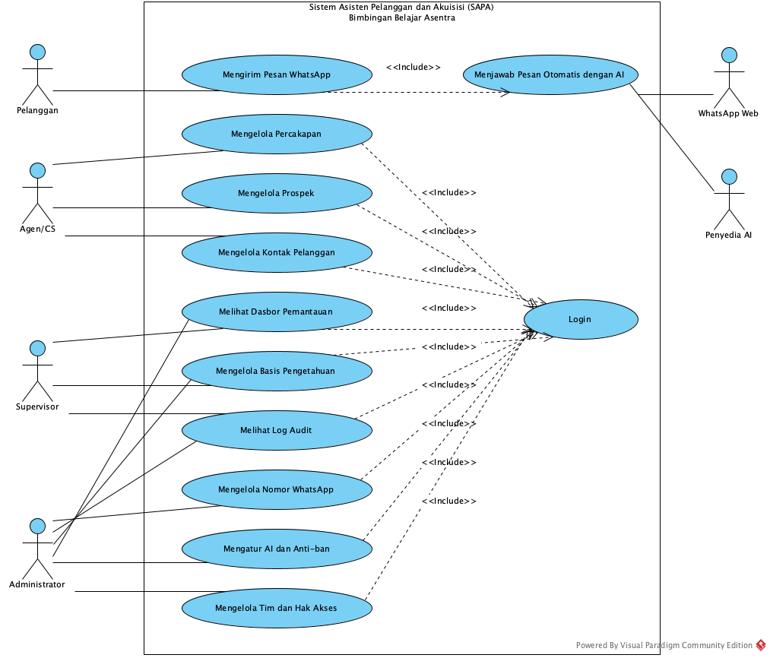
Gambar 3.1 Use Case Diagram SAPA

3.4.2 Use Case Description
Use case description disusun berdasarkan use case diagram pada Gambar 3.1. Setiap tabel memuat nama, nomor, aktor, deskripsi singkat, kondisi awal, alur utama (aktor dan sistem), kondisi akhir, alur alternatif, dan kondisi galat.
Tabel 3.9 Use Case Description UC-01 Login
Nama Use Case | Login
Nomor Use Case | UC-01
Aktor | Agen/CS, Supervisor, Administrator
Deskripsi Singkat | Pengguna memasukkan email dan kata sandi untuk masuk ke SAPA sesuai peran dan nomor WhatsApp yang menjadi aksesnya.
Pre Condition | Pengguna memiliki akun berstatus aktif yang dibuat Administrator dan berada di halaman Login.
Basic Flow of Event | Aktor | Sistem
Basic Flow of Event | 1. Membuka halaman Login.
Basic Flow of Event |  | 2. Menampilkan form email dan kata sandi.
Basic Flow of Event | 3. Mengisi email dan kata sandi, lalu menekan tombol "Masuk".
Basic Flow of Event |  | 4. Memvalidasi kredensial ke data pengguna.
Basic Flow of Event |  | 5. Mengambil peran dan daftar nomor WhatsApp yang boleh diakses.
Basic Flow of Event |  | 6. Mencatat log audit login dan menampilkan halaman awal sesuai peran (Dasbor untuk Supervisor/Administrator, Kotak Masuk untuk Agen/CS).
Post Condition | Pengguna masuk, sesi aktif, dan menu yang tampil sesuai peran.
Alternative Flow | A-1. Pada langkah 4, jika akun berstatus nonaktif, sistem menampilkan "Akun Anda dinonaktifkan, hubungi Administrator".
Error Condition | Email atau kata sandi salah: sistem menampilkan "Email atau kata sandi salah" dan meminta pengguna mengisi ulang; setelah 5 kali gagal, login ditahan 5 menit.

Tabel 3.10 Use Case Description UC-02 Mengirim Pesan WhatsApp
Nama Use Case | Mengirim Pesan WhatsApp
Nomor Use Case | UC-02
Aktor | Pelanggan
Deskripsi Singkat | Pelanggan mengirim pertanyaan ke salah satu nomor WhatsApp Asentra; pesan diterima gerbang, dicatat, lalu dibalas melalui UC-03.
Pre Condition | Nomor WhatsApp Asentra yang dituju berstatus tersambung di SAPA.
Basic Flow of Event | Aktor | Sistem
Basic Flow of Event | 1. Mengirim pesan ke nomor WhatsApp Asentra.
Basic Flow of Event |  | 2. Menerima pesan masuk melalui gerbang WhatsApp Web.
Basic Flow of Event |  | 3. Mencari kontak berdasarkan nomor pengirim; bila belum ada, membuat kontak baru dan prospek bertahap "baru".
Basic Flow of Event |  | 4. Membuka atau memperbarui percakapan dan menyimpan pesan.
Basic Flow of Event |  | 5. Menjalankan UC-03 Menjawab Pesan Otomatis dengan AI.
Basic Flow of Event | 6. Menerima balasan di aplikasi WhatsApp.
Post Condition | Pesan tersimpan, kontak dan prospek tercatat, percakapan tampil di Kotak Masuk, dan pelanggan menerima balasan.
Alternative Flow | A-1. Pada langkah 5, jika percakapan sedang ditangani manusia, sistem tidak memanggil AI, menandai percakapan "belum dibalas", dan memberi tanda pada Kotak Masuk agen.
Error Condition | Nomor tujuan terputus: pesan tidak diterima sistem dan status nomor tampil "terputus" pada halaman Nomor WhatsApp.

Tabel 3.11 Use Case Description UC-03 Menjawab Pesan Otomatis dengan AI
Nama Use Case | Menjawab Pesan Otomatis dengan AI
Nomor Use Case | UC-03
Aktor | Pelanggan (penerima), WhatsApp Web, Penyedia AI
Deskripsi Singkat | Sistem mengenali maksud pesan, menarik data calon siswa, mencari jawaban di basis pengetahuan, menghitung keyakinan, menilai risiko anti-ban, lalu mengirim jawaban atau mengalihkan ke agen.
Pre Condition | Pesan masuk telah tersimpan (UC-02) dan AI aktif untuk nomor tersebut.
Basic Flow of Event | Aktor | Sistem
Basic Flow of Event |  | 1. Mengklasifikasi maksud pesan dan mengekstrak entitas (nama, jenjang, kelas, mata pelajaran).
Basic Flow of Event |  | 2. Memperbarui data kontak dan menghitung ulang skor prioritas prospek.
Basic Flow of Event |  | 3. Mencari artikel basis pengetahuan yang relevan (FTS5).
Basic Flow of Event | Penyedia AI: 4. Menyusun jawaban dari artikel terpilih.
Basic Flow of Event |  | 5. Menghitung nilai keyakinan dan membandingkannya dengan ambang serta kata kunci eskalasi.
Basic Flow of Event |  | 6. Menilai pesan keluar dengan mesin anti-ban dan memasukkannya ke antrean keluar.
Basic Flow of Event | WhatsApp Web: 7. Mengirim balasan beserta sumber ke pelanggan.
Basic Flow of Event |  | 8. Mencatat jejak keputusan AI dan metrik harian.
Post Condition | Balasan bersumber terkirim atau percakapan dialihkan ke agen; jejak keputusan AI tersimpan.
Alternative Flow | A-1. Pada langkah 5, jika keyakinan di bawah ambang, terdapat kata kunci eskalasi ("admin", "komplain"), atau nada marah, sistem mengalihkan percakapan ke agen, AI berhenti membalas, dan mengirim pesan "Pertanyaan Anda kami teruskan ke admin". A-2. Pada langkah 6, jika keputusan anti-ban "tunda" atau "tahan", pesan disimpan di antrean keluar dan dicatat di Pusat Risiko.
Error Condition | Penyedia AI gagal/timeout: sistem beralih ke mode aturan bawaan. Tidak ada artikel yang relevan: percakapan dialihkan ke agen.

Tabel 3.12 Use Case Description UC-04 Mengelola Percakapan
Nama Use Case | Mengelola Percakapan
Nomor Use Case | UC-04
Aktor | Agen/CS
Deskripsi Singkat | Agen melihat percakapan dari nomor yang menjadi tanggung jawabnya, membaca jawaban AI beserta sumbernya, membalas, mengambil alih, atau menyelesaikan percakapan.
Pre Condition | Agen telah login (include UC-01) dan memiliki akses minimal satu nomor WhatsApp.
Basic Flow of Event | Aktor | Sistem
Basic Flow of Event | 1. Memilih menu Kotak Masuk.
Basic Flow of Event |  | 2. Menampilkan daftar percakapan dari nomor yang diizinkan, diurutkan dari yang belum dibalas.
Basic Flow of Event | 3. Memilih satu percakapan.
Basic Flow of Event |  | 4. Menampilkan riwayat pesan, jawaban AI dan sumbernya, panel data pelanggan, serta jejak keputusan AI.
Basic Flow of Event | 5. Menekan "Ambil alih", mengetik balasan, lalu menekan "Kirim".
Basic Flow of Event |  | 6. Menghentikan AI untuk percakapan ini, menilai pesan dengan anti-ban, dan mengirim balasan melalui antrean keluar.
Basic Flow of Event |  | 7. Memperbarui status percakapan, metrik waktu balas pertama, dan mencatat log audit.
Post Condition | Balasan terkirim, status percakapan dan metrik waktu balas diperbarui, log audit tercatat.
Alternative Flow | A-1. Pada langkah 5, agen menekan "Selesaikan"; sistem mengubah status percakapan menjadi selesai. A-2. Agen menekan "Kembalikan ke AI"; sistem mengaktifkan kembali balasan AI untuk percakapan tersebut.
Error Condition | Agen membuka percakapan nomor yang tidak diizinkan: sistem menolak dengan "Anda tidak memiliki akses ke nomor ini". Pesan ditahan anti-ban: sistem menampilkan "Pesan ditunda oleh pengaman pengiriman".

Tabel 3.13 Use Case Description UC-05 Mengelola Prospek
Nama Use Case | Mengelola Prospek
Nomor Use Case | UC-05
Aktor | Agen/CS
Deskripsi Singkat | Agen memantau calon siswa per tahap (baru, dihubungi, tertarik, penawaran, daftar, batal), melihat skor prioritas beserta rinciannya, memindahkan tahap, dan mencatat aktivitas tindak lanjut.
Pre Condition | Agen telah login (include UC-01); terdapat prospek pada nomor yang diizinkan.
Basic Flow of Event | Aktor | Sistem
Basic Flow of Event | 1. Memilih menu Prospek.
Basic Flow of Event |  | 2. Menampilkan papan prospek per tahap, diurutkan berdasarkan skor prioritas.
Basic Flow of Event | 3. Memilih kartu prospek.
Basic Flow of Event |  | 4. Menampilkan detail prospek, rincian lima komponen skor, riwayat aktivitas, dan tautan ke percakapan.
Basic Flow of Event | 5. Mengubah tahap, menambah catatan aktivitas, dan menetapkan tanggal tindak lanjut, lalu menekan "Simpan".
Basic Flow of Event |  | 6. Memvalidasi dan menyimpan perubahan, menghitung ulang skor, dan mencatat log audit.
Post Condition | Tahap prospek, catatan aktivitas, dan jadwal tindak lanjut tersimpan.
Alternative Flow | A-1. Pada langkah 5, jika prospek dipindah ke "daftar", sistem menambah hitungan konversi pada metrik harian.
Error Condition | Catatan aktivitas kosong: sistem menampilkan "Catatan wajib diisi".

Tabel 3.14 Use Case Description UC-06 Mengelola Kontak Pelanggan
Nama Use Case | Mengelola Kontak Pelanggan
Nomor Use Case | UC-06
Aktor | Agen/CS
Deskripsi Singkat | Agen mencari dan memperbarui data kontak calon siswa (nama, jenjang, kelas, mata pelajaran, kota, sumber, label).
Pre Condition | Agen telah login (include UC-01).
Basic Flow of Event | Aktor | Sistem
Basic Flow of Event | 1. Memilih menu Kontak dan mengetik kata kunci pencarian.
Basic Flow of Event |  | 2. Menampilkan daftar kontak yang sesuai.
Basic Flow of Event | 3. Memilih kontak, lalu menekan "Ubah".
Basic Flow of Event |  | 4. Menampilkan form data kontak beserta riwayat percakapannya.
Basic Flow of Event | 5. Memperbarui data dan menekan "Simpan".
Basic Flow of Event |  | 6. Memvalidasi data, menyimpan perubahan, dan mencatat log audit.
Post Condition | Data kontak terbaru tersimpan dan dipakai oleh AI serta skor prospek.
Alternative Flow | A-1. Pada langkah 3, jika kontak tidak ditemukan, sistem menampilkan "Kontak tidak ditemukan".
Error Condition | Format nomor WhatsApp tidak valid atau nomor sudah terdaftar: sistem menolak penyimpanan dan menandai kolom yang salah.

Tabel 3.15 Use Case Description UC-07 Melihat Dasbor Pemantauan
Nama Use Case | Melihat Dasbor Pemantauan
Nomor Use Case | UC-07
Aktor | Supervisor, Administrator
Deskripsi Singkat | Pengguna memantau kinerja layanan per nomor WhatsApp: volume percakapan, waktu balas pertama, percakapan belum dibalas, balasan AI vs manusia, dan konversi pendaftaran.
Pre Condition | Pengguna telah login (include UC-01).
Basic Flow of Event | Aktor | Sistem
Basic Flow of Event | 1. Memilih menu Dasbor.
Basic Flow of Event |  | 2. Mengambil metrik harian seluruh nomor yang diizinkan dan menampilkan kartu ringkasan, grafik volume, serta status tiap nomor.
Basic Flow of Event | 3. Memilih filter nomor dan periode.
Basic Flow of Event |  | 4. Menghitung ulang metrik sesuai filter dan menampilkan hasilnya.
Post Condition | Pengguna memperoleh ringkasan kinerja layanan sesuai filter.
Alternative Flow | A-1. Pada langkah 3, pengguna memilih nomor tertentu atau rentang waktu (hari ini, 7 hari, 30 hari); sistem memperbarui grafik.
Error Condition | Tidak ada data pada periode terpilih: sistem menampilkan "Belum ada data pada periode ini".

Tabel 3.16 Use Case Description UC-08 Mengelola Nomor WhatsApp
Nama Use Case | Mengelola Nomor WhatsApp
Nomor Use Case | UC-08
Aktor | Administrator
Deskripsi Singkat | Administrator menambah nomor WhatsApp (label, nomor, tujuan admin/sales), menautkannya dengan memindai kode QR, memantau status sesi, dan memutus nomor.
Pre Condition | Administrator telah login (include UC-01) dan memegang ponsel dengan nomor yang akan ditautkan.
Basic Flow of Event | Aktor | Sistem
Basic Flow of Event | 1. Memilih menu Nomor WhatsApp dan menekan "Tambah Nomor".
Basic Flow of Event |  | 2. Menampilkan form label, nomor, dan tujuan nomor.
Basic Flow of Event | 3. Mengisi form dan menekan "Tautkan".
Basic Flow of Event |  | 4. Membuat sesi WhatsApp Web dan menampilkan kode QR.
Basic Flow of Event | 5. Memindai kode QR dari aplikasi WhatsApp di ponsel.
Basic Flow of Event |  | 6. Menerima konfirmasi tertaut dari WhatsApp Web, menyimpan sesi, mengubah status menjadi tersambung, dan mencatat log audit.
Post Condition | Nomor berstatus tersambung dan pesannya masuk ke Kotak Masuk.
Alternative Flow | A-1. Administrator menekan "Putuskan"; sistem mengakhiri sesi dan mengubah status menjadi terputus.
Error Condition | Kode QR kedaluwarsa (± 60 detik): sistem menampilkan "QR kedaluwarsa" dan tombol "Buat ulang QR". Penautan gagal: status "gagal tertaut" dan dicatat di Pusat Risiko.

Tabel 3.17 Use Case Description UC-09 Mengelola Basis Pengetahuan
Nama Use Case | Mengelola Basis Pengetahuan
Nomor Use Case | UC-09
Aktor | Supervisor, Administrator
Deskripsi Singkat | Pengguna menambah, mengubah, menonaktifkan, dan menguji artikel basis pengetahuan (program, jadwal, biaya, fasilitas, pendaftaran) yang menjadi sumber jawaban AI.
Pre Condition | Pengguna telah login (include UC-01).
Basic Flow of Event | Aktor | Sistem
Basic Flow of Event | 1. Memilih menu Basis Pengetahuan.
Basic Flow of Event |  | 2. Menampilkan daftar artikel per kategori.
Basic Flow of Event | 3. Menekan "Tambah Artikel" atau memilih artikel untuk diubah.
Basic Flow of Event |  | 4. Menampilkan form judul, kategori, isi, label, dan status aktif.
Basic Flow of Event | 5. Mengisi form dan menekan "Simpan".
Basic Flow of Event |  | 6. Memvalidasi, menyimpan artikel, mengindeks ulang FTS5, dan mencatat log audit.
Post Condition | Artikel tersimpan dan terindeks ulang sehingga langsung dipakai AI.
Alternative Flow | A-1. Pada langkah 5, pengguna menekan "Uji Pencarian" dan mengetik pertanyaan; sistem menampilkan artikel yang paling relevan beserta skornya.
Error Condition | Judul atau isi kosong: sistem menolak penyimpanan dan menampilkan "Judul dan isi wajib diisi".

Tabel 3.18 Use Case Description UC-10 Mengatur AI dan Anti-ban
Nama Use Case | Mengatur AI dan Anti-ban
Nomor Use Case | UC-10
Aktor | Administrator
Deskripsi Singkat | Administrator mengatur penyedia AI, kunci API, persona, ambang keyakinan, kata kunci eskalasi, serta batas pengiriman anti-ban; menguji keputusan AI di konsol uji; dan memantau antrean keluar serta Pusat Risiko.
Pre Condition | Administrator telah login (include UC-01).
Basic Flow of Event | Aktor | Sistem
Basic Flow of Event | 1. Memilih menu Pengaturan AI.
Basic Flow of Event |  | 2. Menampilkan pengaturan AI, anti-ban, antrean keluar, dan Pusat Risiko saat ini.
Basic Flow of Event | 3. Mengubah penyedia AI, kunci API, ambang keyakinan, kata kunci eskalasi, dan batas pengiriman.
Basic Flow of Event | 4. Menekan "Simpan".
Basic Flow of Event |  | 5. Memvalidasi nilai dan menguji koneksi penyedia AI.
Basic Flow of Event |  | 6. Mengenkripsi kunci API (AES-256-GCM), menyimpan pengaturan, dan mencatat log audit.
Post Condition | Pengaturan baru tersimpan dan berlaku untuk pesan berikutnya.
Alternative Flow | A-1. Pada langkah 5, Administrator menekan "Uji Keputusan" dan memasukkan contoh pesan; sistem menampilkan jejak keputusan (maksud, entitas, artikel, keyakinan, keputusan kirim/eskalasi).
Error Condition | Kunci API tidak valid: sistem menampilkan "Kunci API ditolak penyedia" dan tetap memakai pengaturan lama. Nilai batas tidak wajar (mis. negatif): ditolak dengan pesan kolom yang salah.

Tabel 3.19 Use Case Description UC-11 Mengelola Tim dan Hak Akses
Nama Use Case | Mengelola Tim dan Hak Akses
Nomor Use Case | UC-11
Aktor | Administrator
Deskripsi Singkat | Administrator menambah pengguna, menetapkan peran, mengatur level akses per nomor WhatsApp, dan menonaktifkan pengguna.
Pre Condition | Administrator telah login (include UC-01).
Basic Flow of Event | Aktor | Sistem
Basic Flow of Event | 1. Memilih menu Tim & Akses.
Basic Flow of Event |  | 2. Menampilkan daftar pengguna, peran, dan akses nomor.
Basic Flow of Event | 3. Menekan "Tambah Pengguna" atau memilih pengguna.
Basic Flow of Event |  | 4. Menampilkan form nama, email, peran, dan matriks akses per nomor.
Basic Flow of Event | 5. Mengisi form, memilih level akses tiap nomor, dan menekan "Simpan".
Basic Flow of Event |  | 6. Memvalidasi, menyimpan pengguna dan akses nomor, serta mencatat log audit.
Post Condition | Akun dan hak akses tersimpan; perubahan langsung berlaku pada permintaan berikutnya.
Alternative Flow | A-1. Administrator menekan "Nonaktifkan"; sistem mengubah status pengguna dan mengakhiri sesinya.
Error Condition | Email sudah terdaftar: sistem menampilkan "Email sudah digunakan". Administrator mencoba menonaktifkan dirinya sendiri: ditolak.

Tabel 3.20 Use Case Description UC-12 Melihat Log Audit
Nama Use Case | Melihat Log Audit
Nomor Use Case | UC-12
Aktor | Supervisor, Administrator
Deskripsi Singkat | Pengguna menelusuri riwayat tindakan penting (login, perubahan pengaturan, ambil alih, perubahan akses) berdasarkan pelaku, jenis aksi, dan rentang tanggal.
Pre Condition | Pengguna telah login (include UC-01).
Basic Flow of Event | Aktor | Sistem
Basic Flow of Event | 1. Memilih menu Log Audit.
Basic Flow of Event |  | 2. Menampilkan log terbaru.
Basic Flow of Event | 3. Mengisi filter pelaku, jenis aksi, dan rentang tanggal.
Basic Flow of Event |  | 4. Mengambil dan menampilkan log sesuai filter.
Post Condition | Pengguna memperoleh daftar log yang sesuai filter.
Alternative Flow | A-1. Pada langkah 5, pengguna memilih satu baris log; sistem menampilkan detail perubahan.
Error Condition | Tidak ada log sesuai filter: sistem menampilkan "Tidak ada aktivitas pada filter ini".

3.4.3 Sequence Diagram
Sequence diagram disusun untuk setiap use case pada use case diagram. Setiap diagram memuat aktor, objek antarmuka (View/boundary), pengendali (Cont/control), dan entitas (Ent/entity) beserta urutan pesan bernomor sesuai Basic Flow of Event pada use case description.
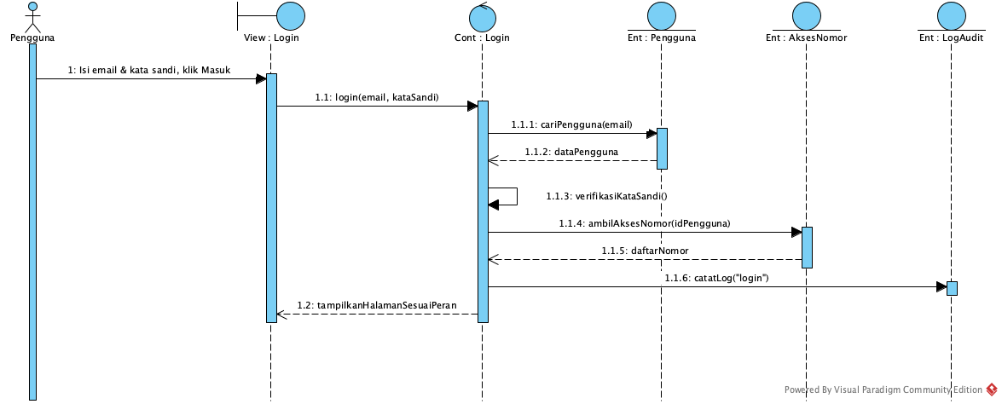
Gambar 3.2 Sequence Diagram SD-01 Login
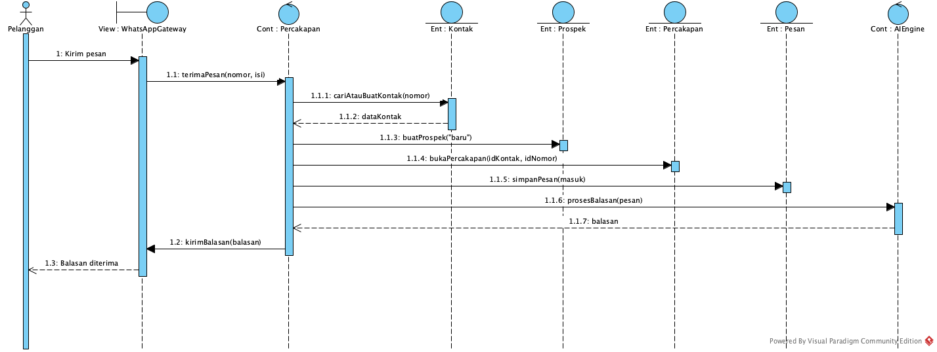
Gambar 3.3 Sequence Diagram SD-02 Mengirim Pesan WhatsApp
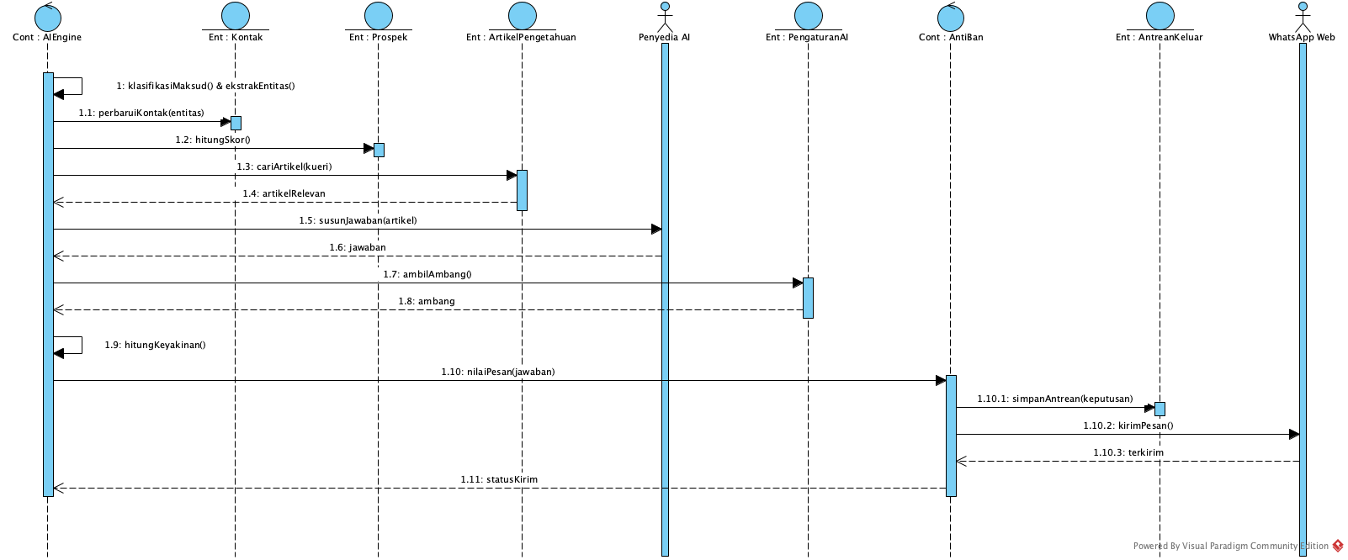
Gambar 3.4 Sequence Diagram SD-03 Menjawab Pesan Otomatis dengan AI
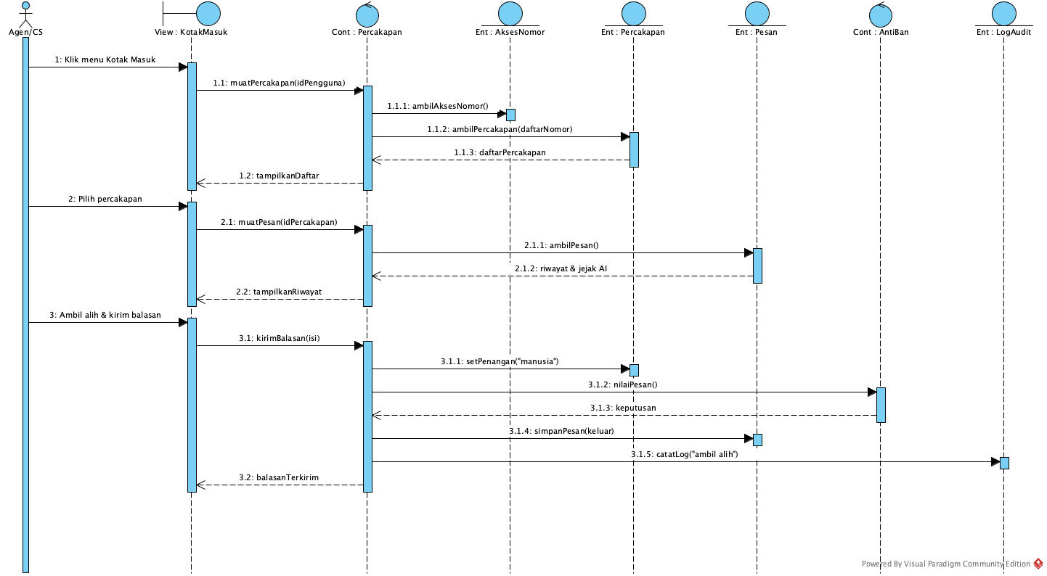
Gambar 3.5 Sequence Diagram SD-04 Mengelola Percakapan
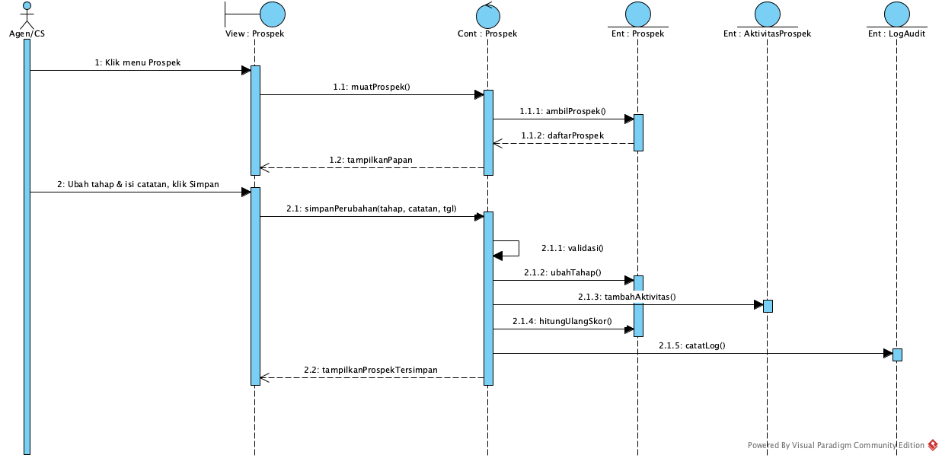
Gambar 3.6 Sequence Diagram SD-05 Mengelola Prospek
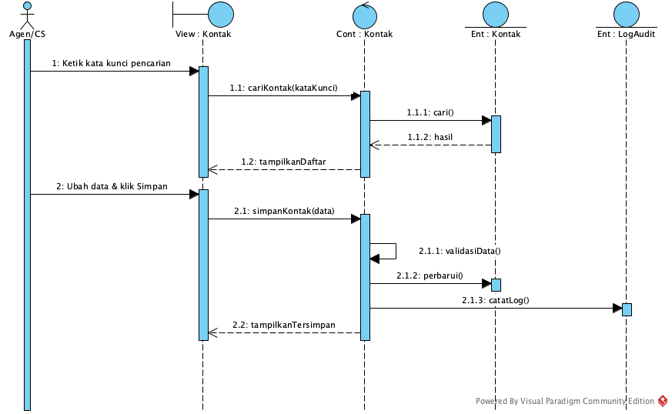
Gambar 3.7 Sequence Diagram SD-06 Mengelola Kontak Pelanggan
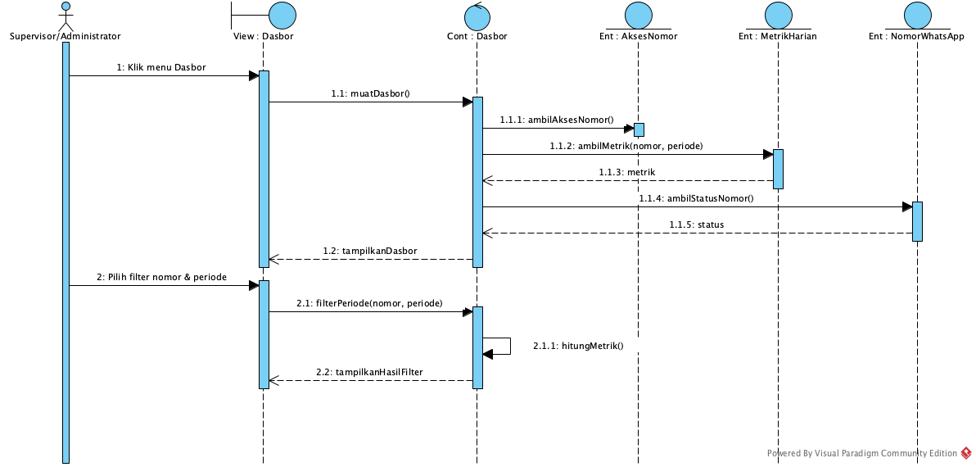
Gambar 3.8 Sequence Diagram SD-07 Melihat Dasbor Pemantauan
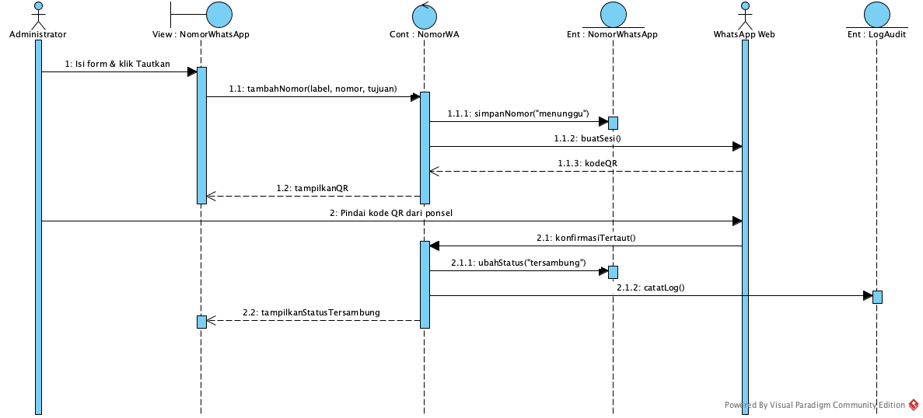
Gambar 3.9 Sequence Diagram SD-08 Mengelola Nomor WhatsApp
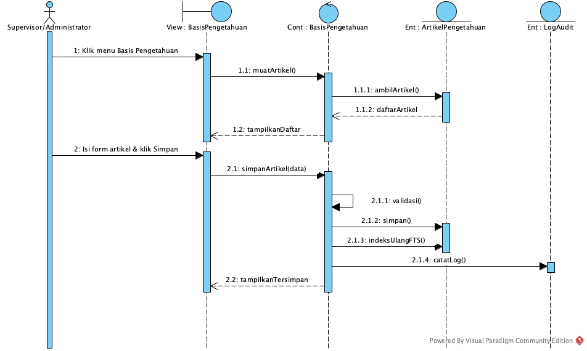
Gambar 3.10 Sequence Diagram SD-09 Mengelola Basis Pengetahuan
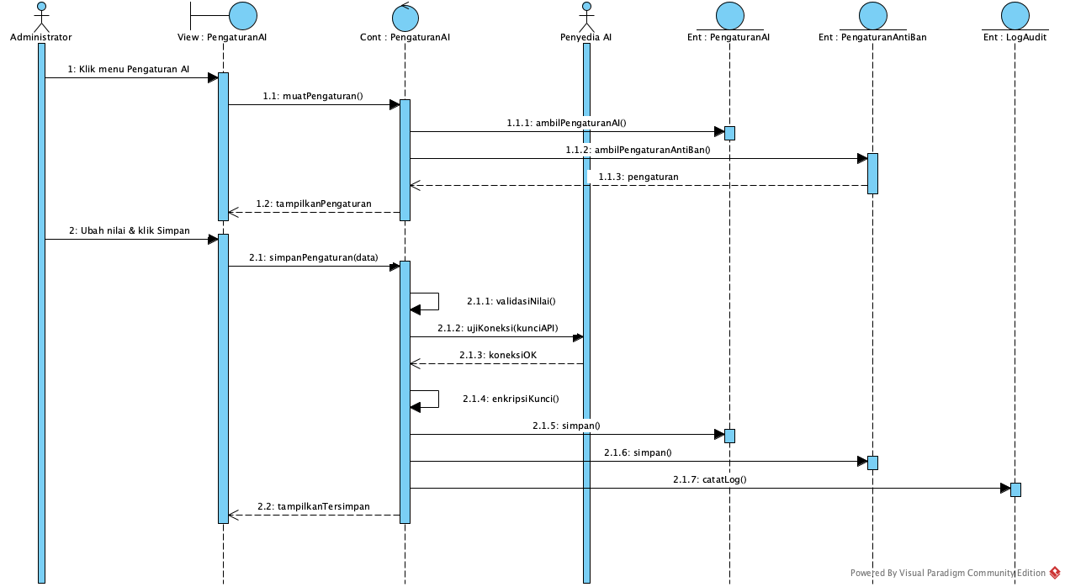
Gambar 3.11 Sequence Diagram SD-10 Mengatur AI dan Anti-ban
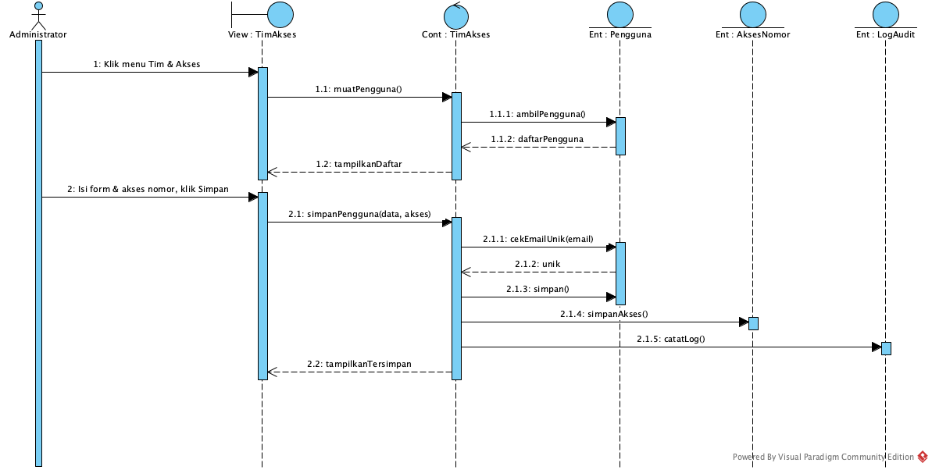
Gambar 3.12 Sequence Diagram SD-11 Mengelola Tim dan Hak Akses
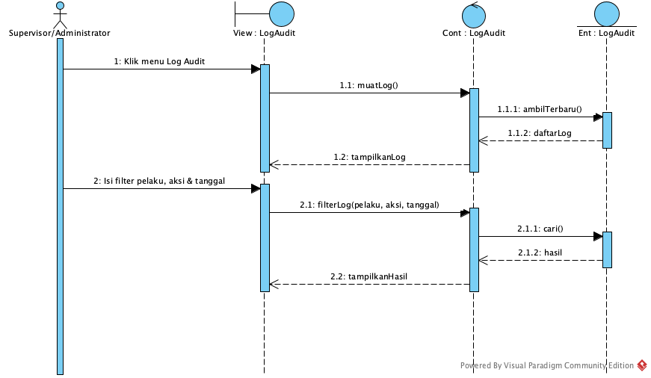
Gambar 3.13 Sequence Diagram SD-12 Melihat Log Audit

3.4.4 Class Diagram
Class diagram disusun dengan tata letak Model-View-Controller (MVC). Kolom kiri berisi kelas antarmuka (UI) beserta atribut dan operasi get/set, kolom tengah berisi kelas pengendali (Cont) yang memuat logika proses setiap use case, dan kolom kanan berisi kelas entitas (Ent) yang merepresentasikan data tersimpan.
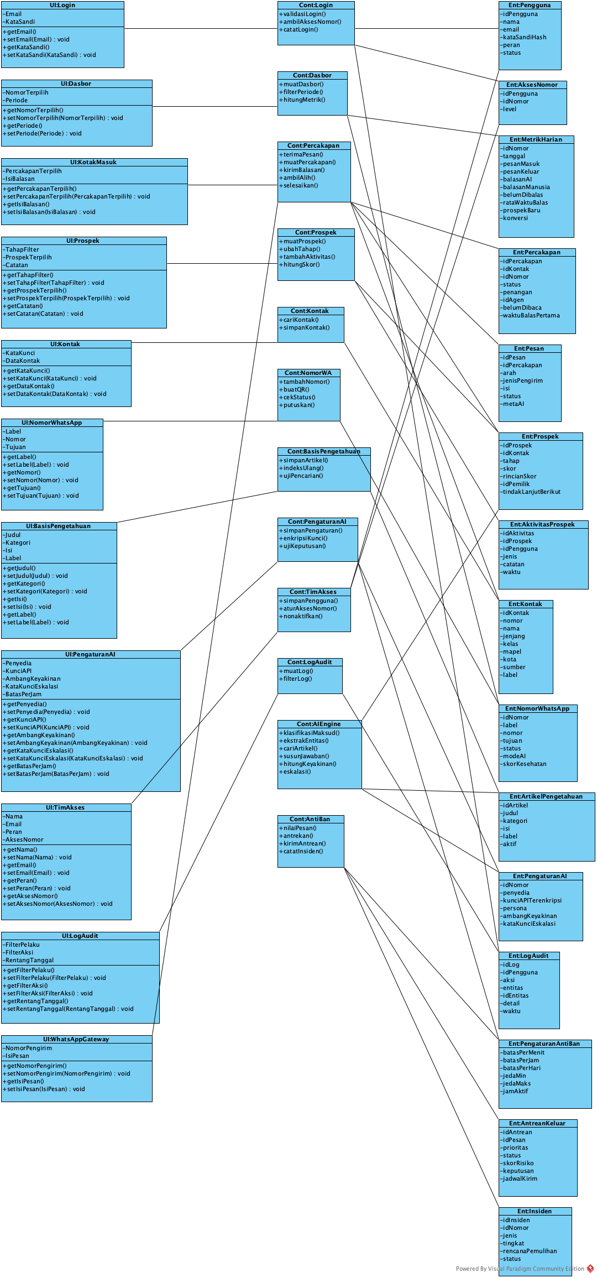
Gambar 3.14 Class Diagram SAPA dengan Layout MVC

3.4.5 Activity Diagram
Activity diagram diturunkan dari setiap use case description. Swimlane kiri memuat aktivitas aktor dan swimlane kanan memuat aktivitas sistem; percabangan (decision) menggambarkan Alternative Flow dan Error Condition.
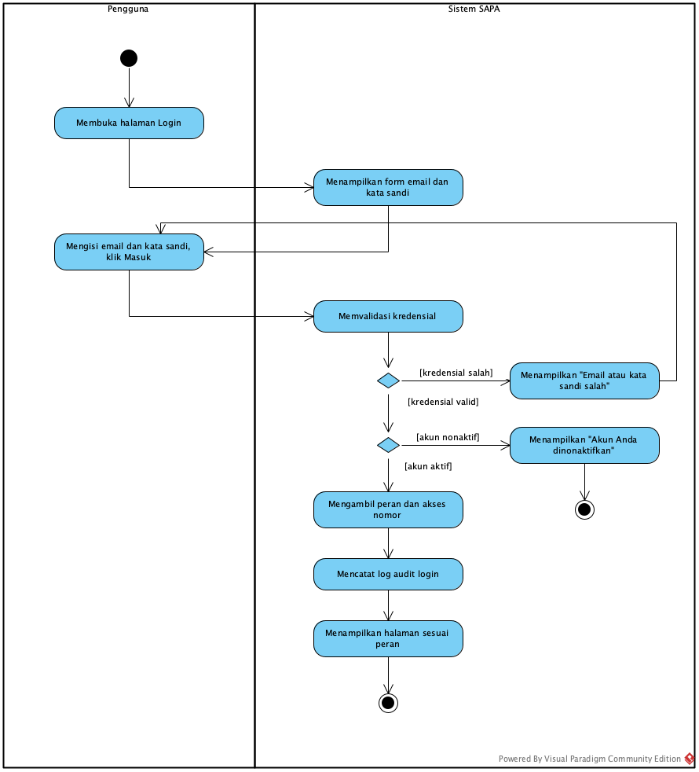
Gambar 3.15 Activity Diagram AD-01 Login
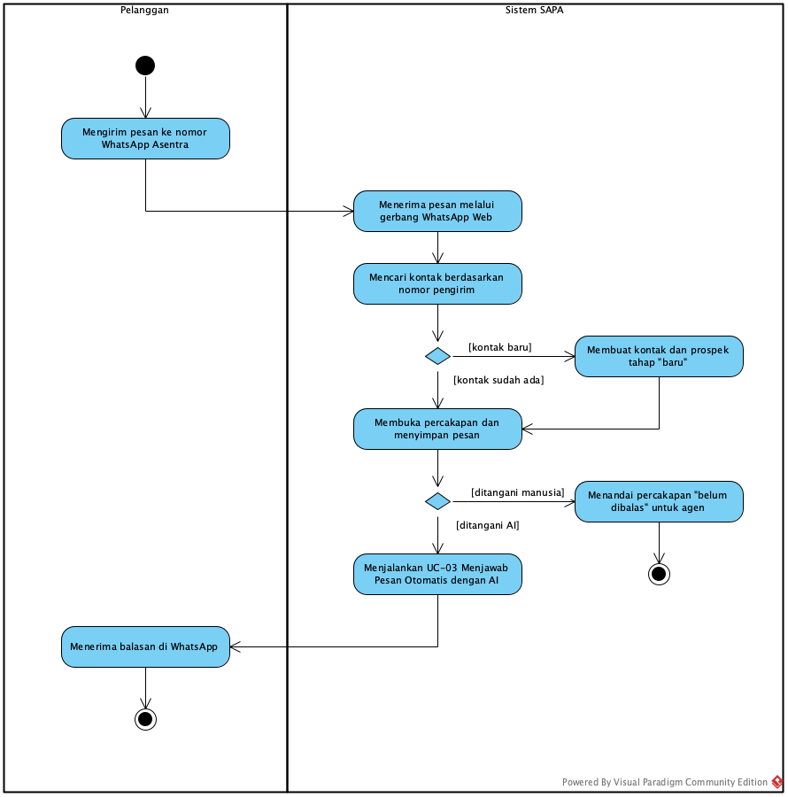
Gambar 3.16 Activity Diagram AD-02 Mengirim Pesan WhatsApp
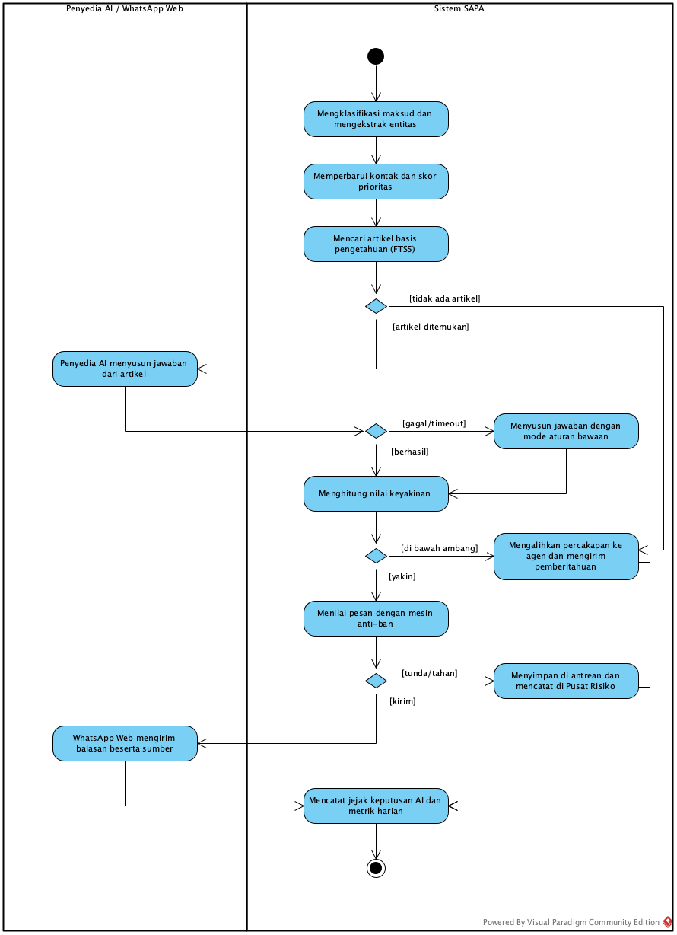
Gambar 3.17 Activity Diagram AD-03 Menjawab Pesan Otomatis dengan AI
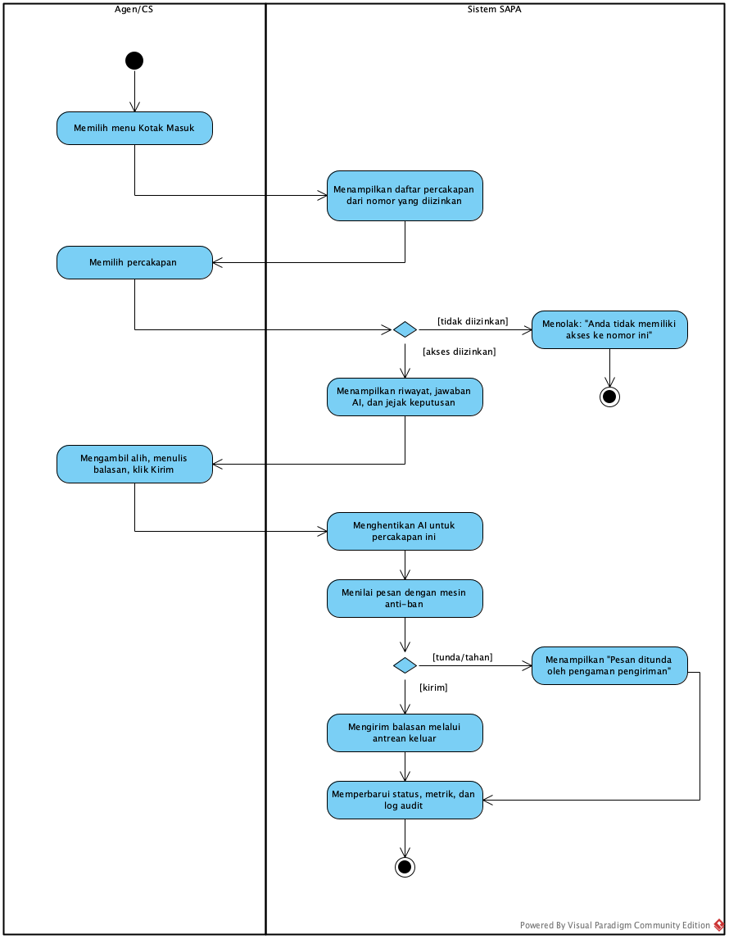
Gambar 3.18 Activity Diagram AD-04 Mengelola Percakapan
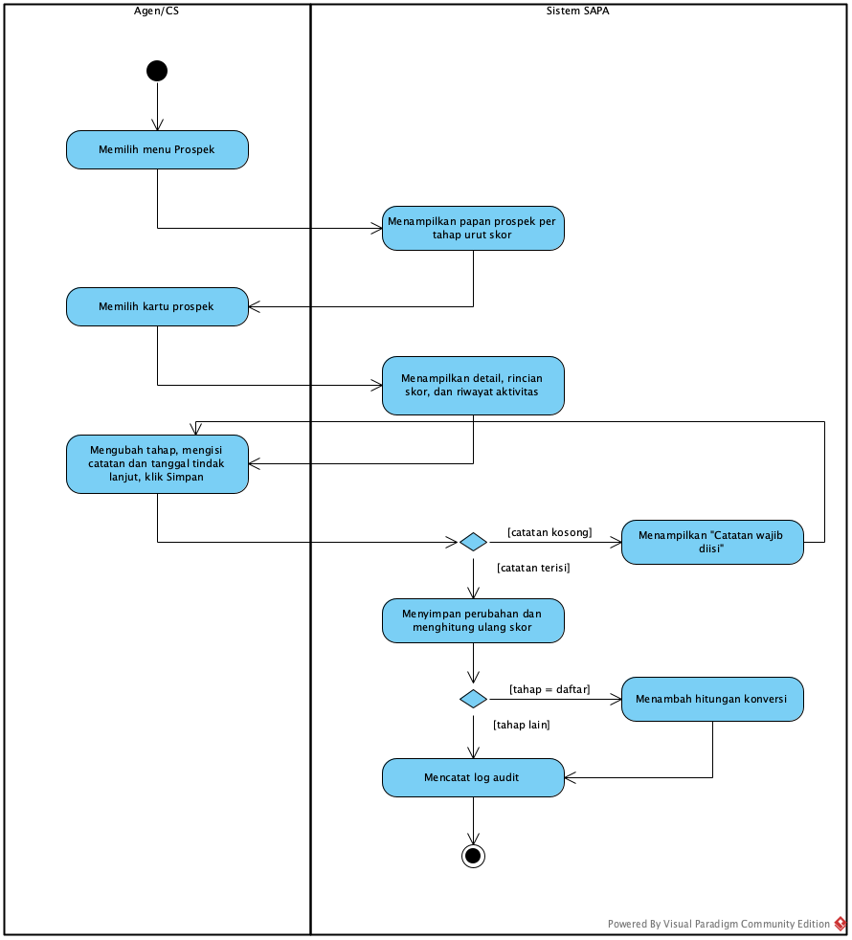
Gambar 3.19 Activity Diagram AD-05 Mengelola Prospek
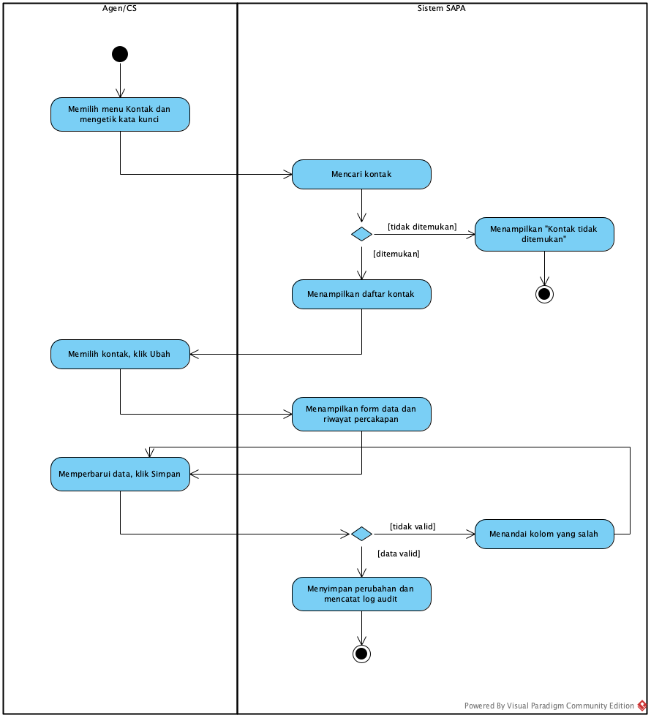
Gambar 3.20 Activity Diagram AD-06 Mengelola Kontak Pelanggan
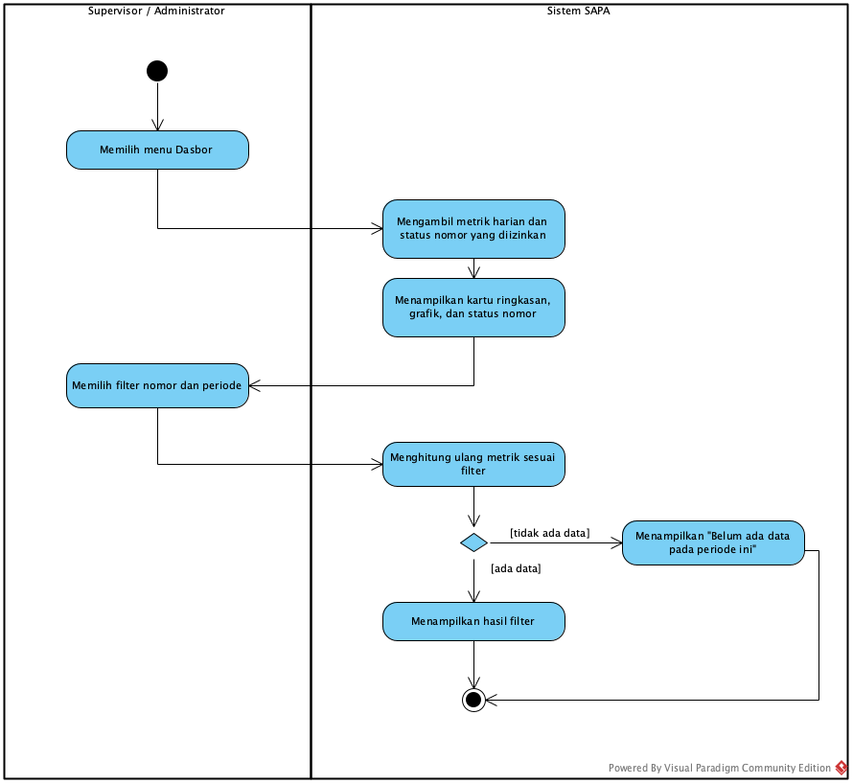
Gambar 3.21 Activity Diagram AD-07 Melihat Dasbor Pemantauan
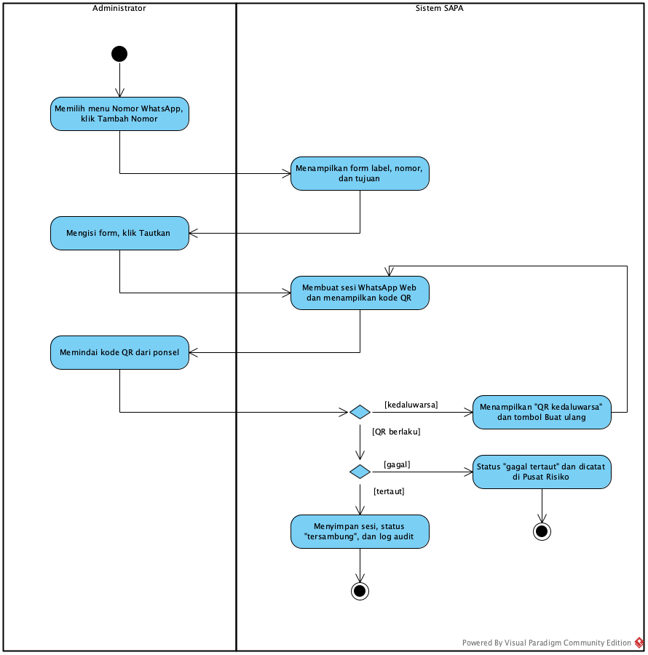
Gambar 3.22 Activity Diagram AD-08 Mengelola Nomor WhatsApp
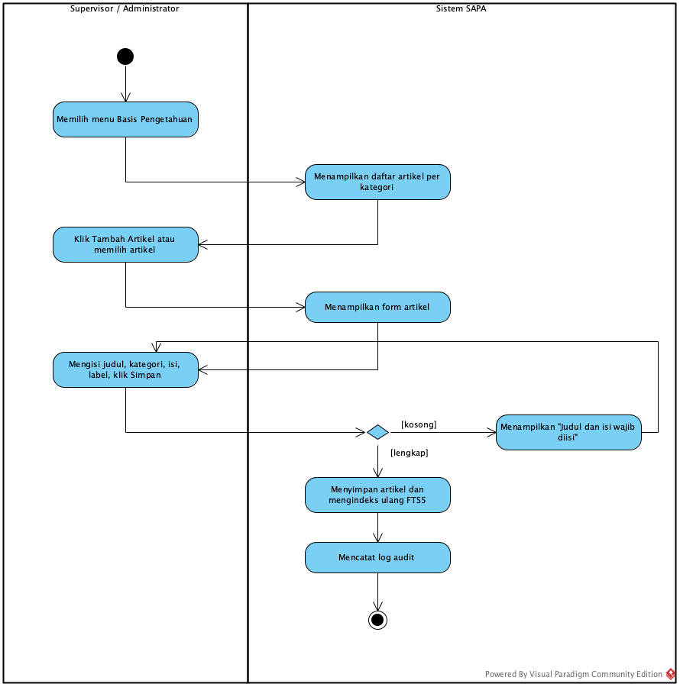
Gambar 3.23 Activity Diagram AD-09 Mengelola Basis Pengetahuan
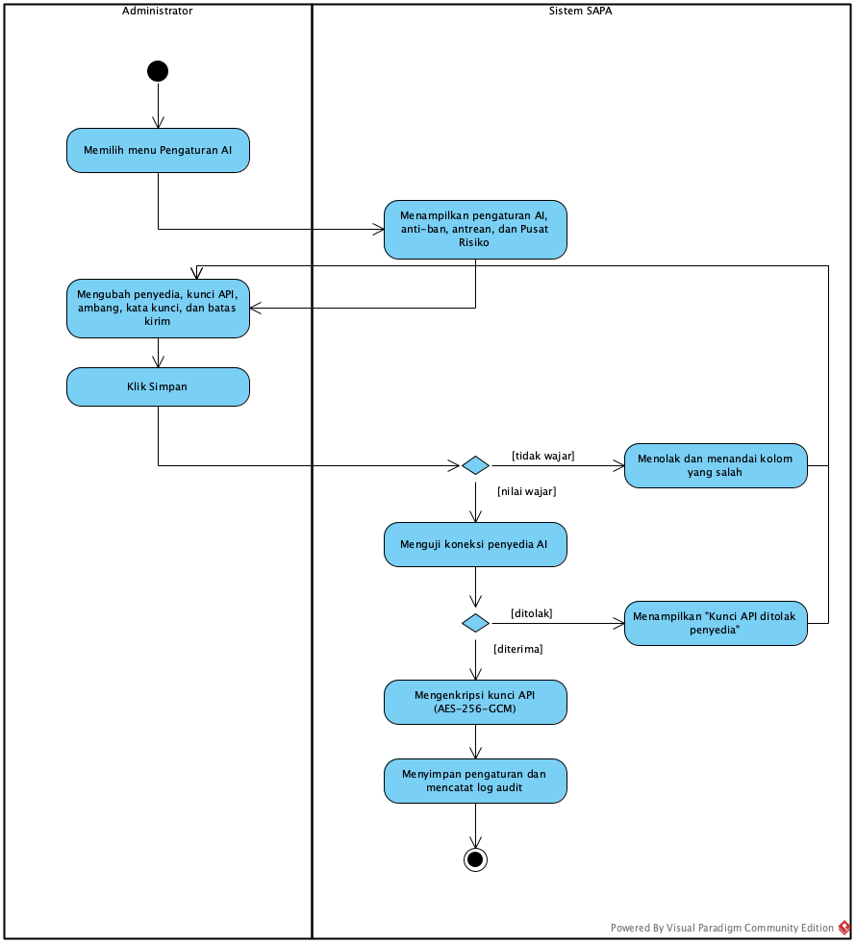
Gambar 3.24 Activity Diagram AD-10 Mengatur AI dan Anti-ban
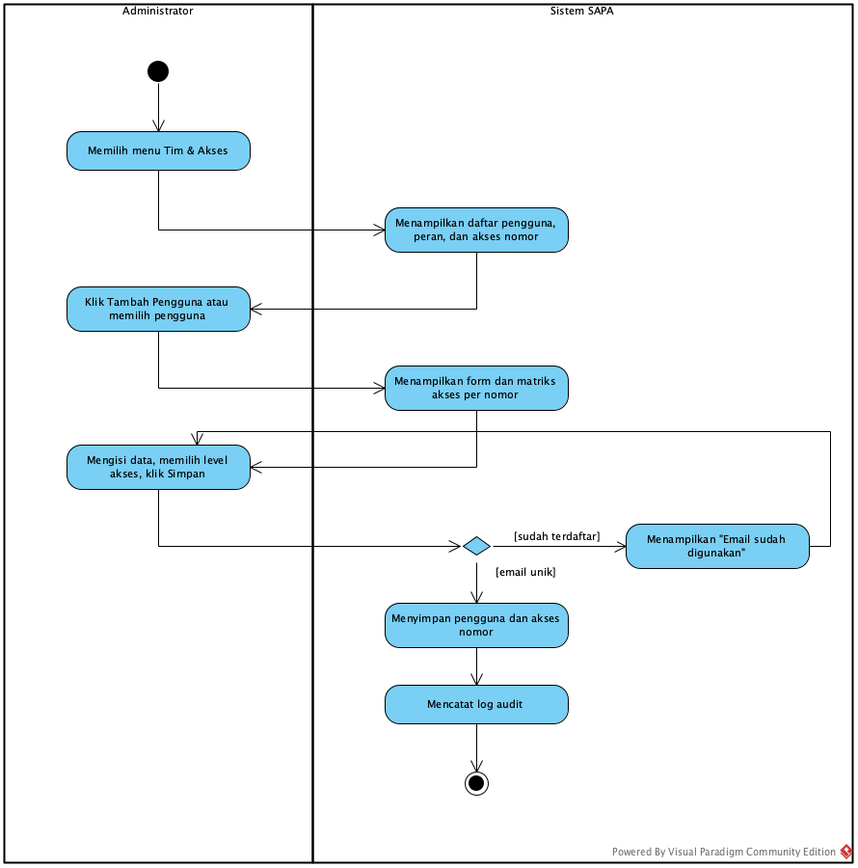
Gambar 3.25 Activity Diagram AD-11 Mengelola Tim dan Hak Akses
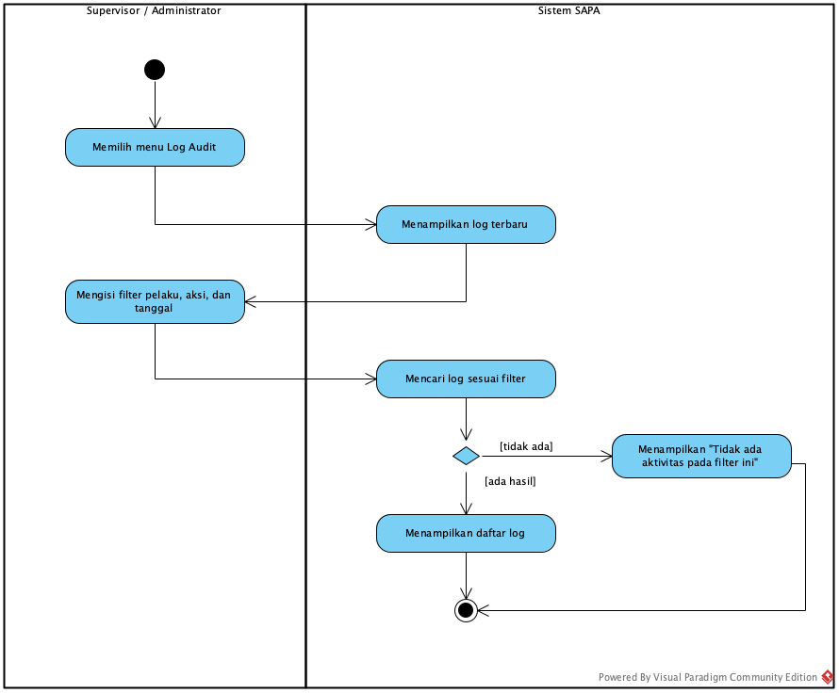
Gambar 3.26 Activity Diagram AD-12 Melihat Log Audit

3.5 Mockup Aplikasi
Mockup aplikasi dibuat dalam bentuk high-fidelity menggunakan Figma untuk setiap halaman yang akan dibangun. Setiap halaman dipetakan ke use case yang dilayaninya.
MK-01: Halaman Login. Halaman masuk dengan email dan kata sandi; menampilkan pesan galat ketika kredensial salah.
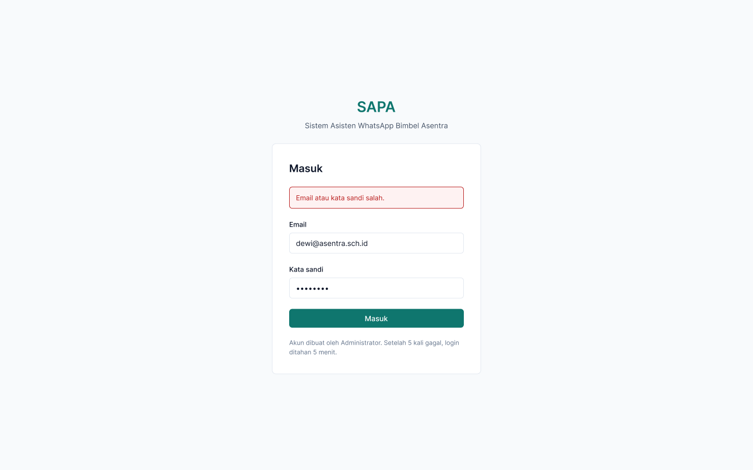
Gambar 3.27 Mockup Halaman Login
MK-02: Halaman Dasbor Pemantauan. Ringkasan kinerja per nomor: percakapan masuk, waktu balas pertama, belum dibalas, konversi, grafik volume, serta kesehatan nomor.
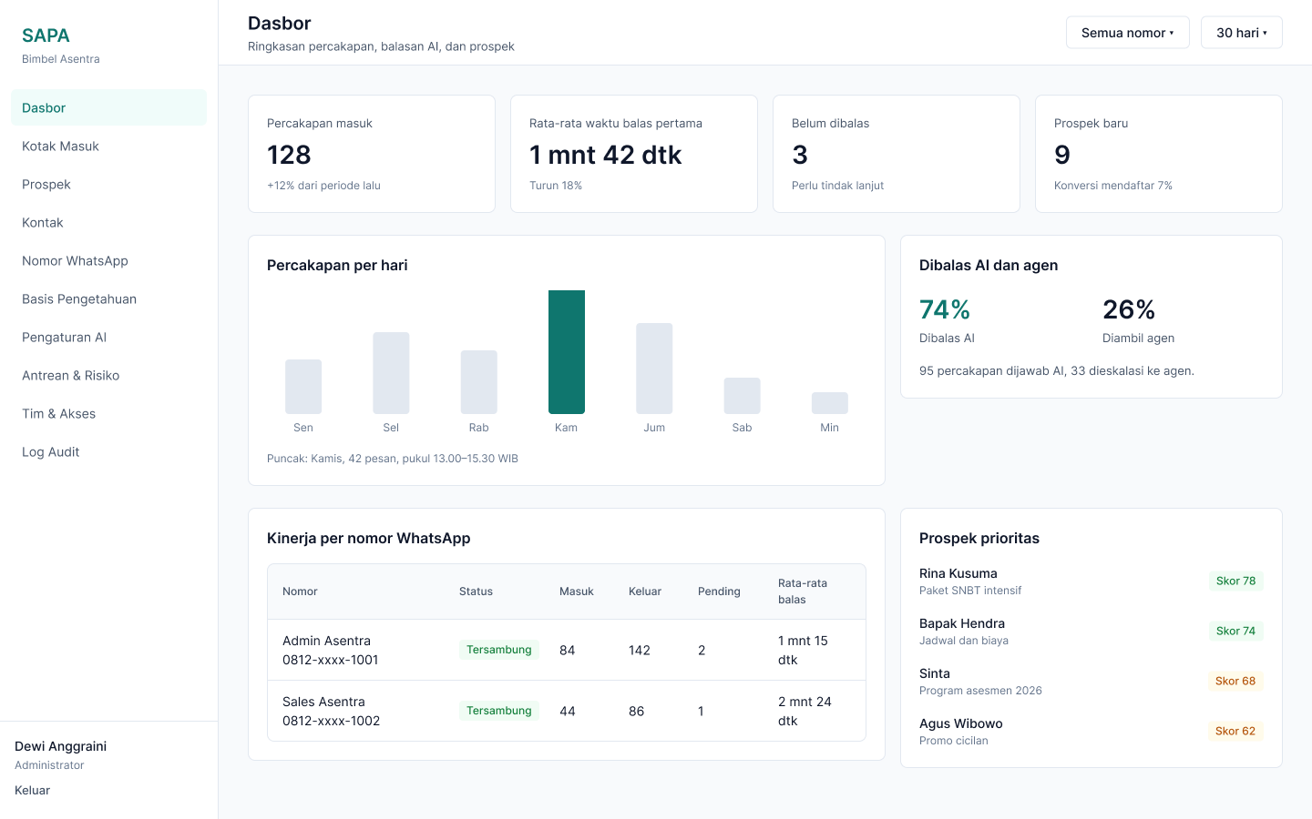
Gambar 3.28 Mockup Halaman Dasbor Pemantauan
MK-03: Halaman Kotak Masuk. Kotak masuk omnichannel tiga kolom; jawaban AI tampil dengan nilai keyakinan dan sumber, agen dapat mengambil alih dan menyelesaikan percakapan, panel kanan memuat data calon siswa, skor prioritas, dan jejak keputusan AI.
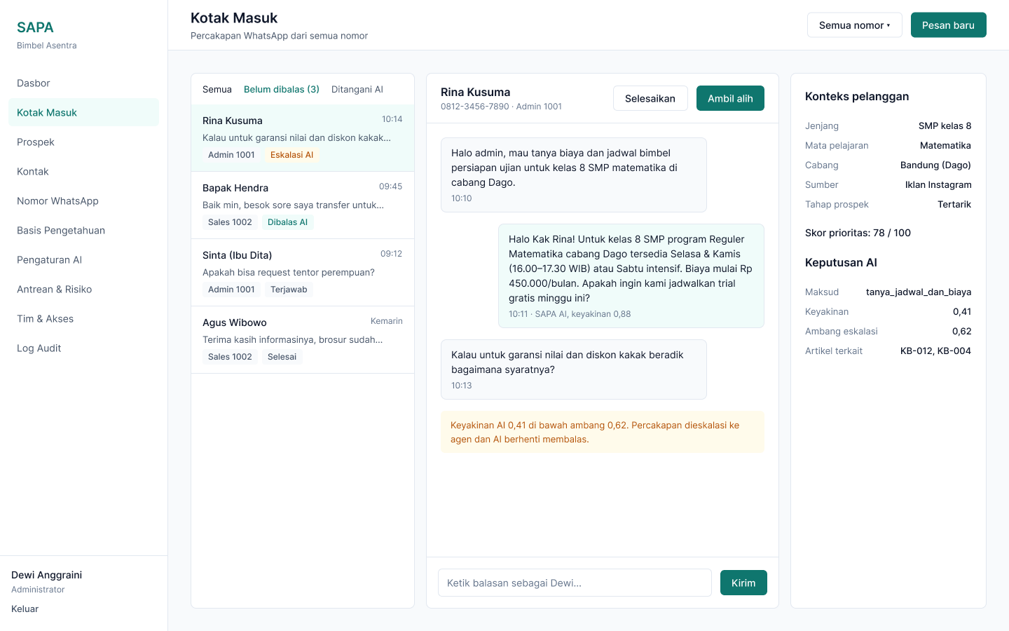
Gambar 3.29 Mockup Halaman Kotak Masuk
MK-04: Halaman Prospek. Papan prospek per tahap dengan skor prioritas berwarna; detail kartu memuat rincian skor, riwayat aktivitas, dan form tindak lanjut.
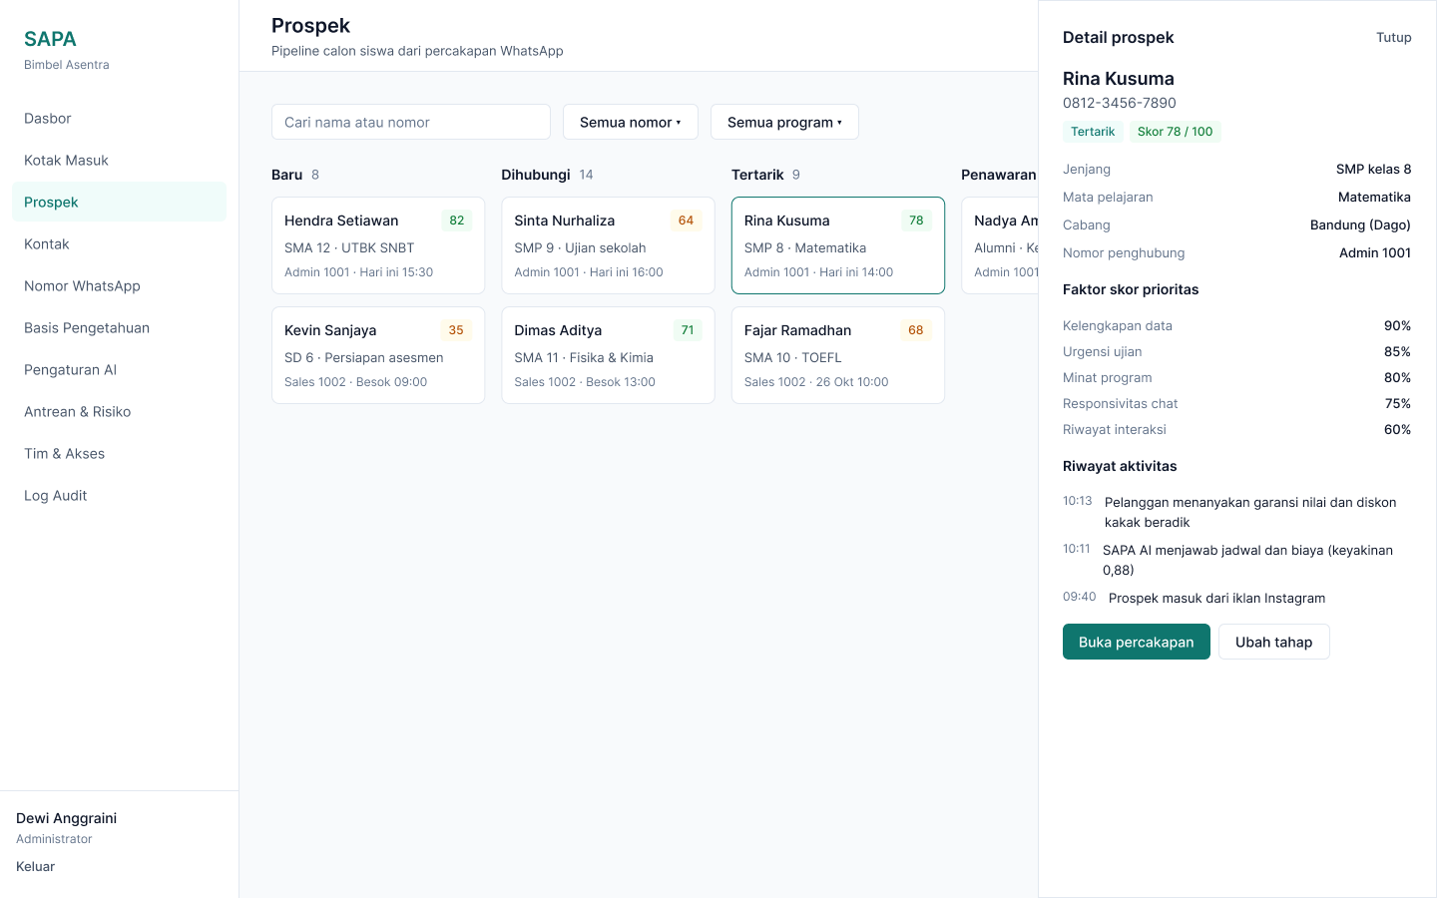
Gambar 3.30 Mockup Halaman Prospek
MK-05: Halaman Kontak. Daftar kontak calon siswa dengan pencarian, filter, dan form ubah data.
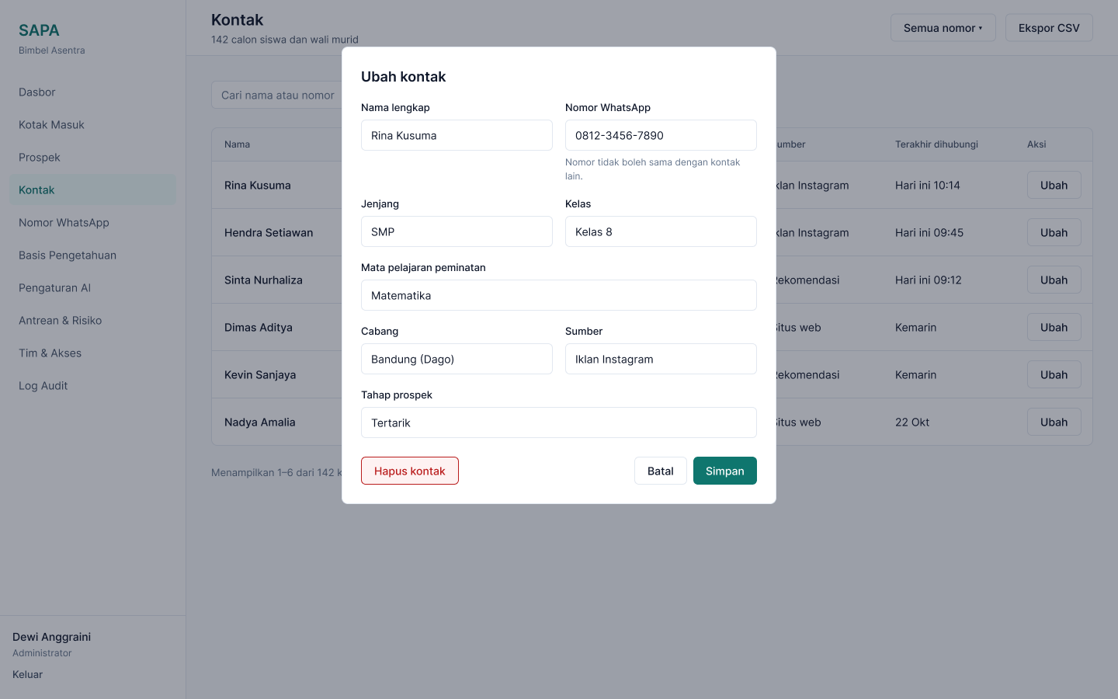
Gambar 3.31 Mockup Halaman Kontak
MK-06: Halaman Nomor WhatsApp. Pengelolaan nomor WhatsApp: status sesi, mode AI, kesehatan nomor, dan penautan melalui kode QR.
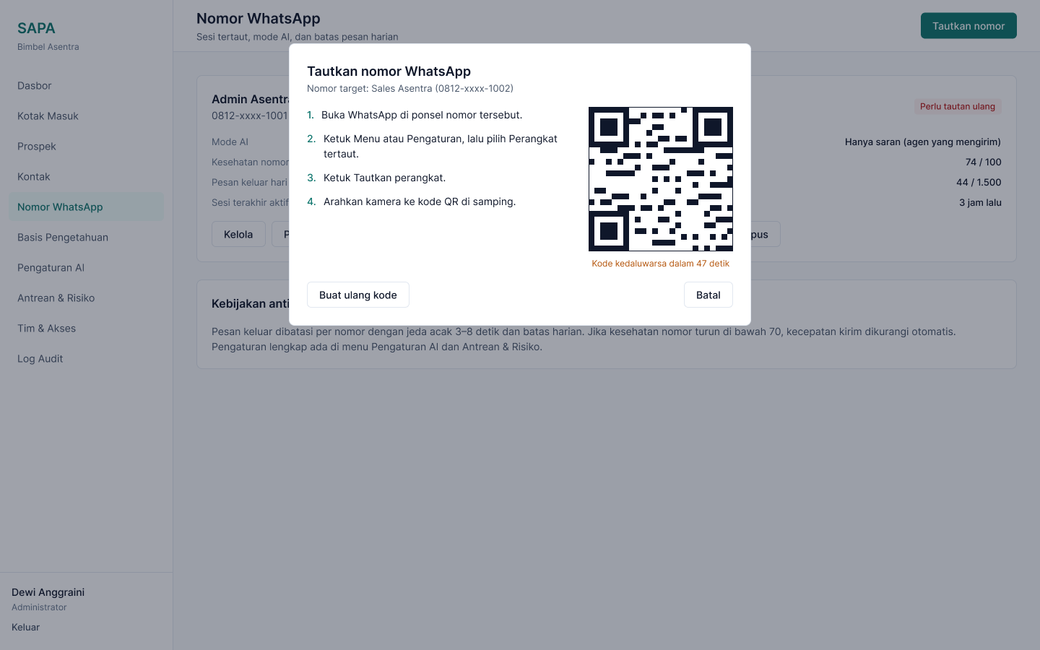
Gambar 3.32 Mockup Halaman Nomor WhatsApp
MK-07: Halaman Basis Pengetahuan. Pengelolaan artikel basis pengetahuan per kategori beserta uji pencarian.
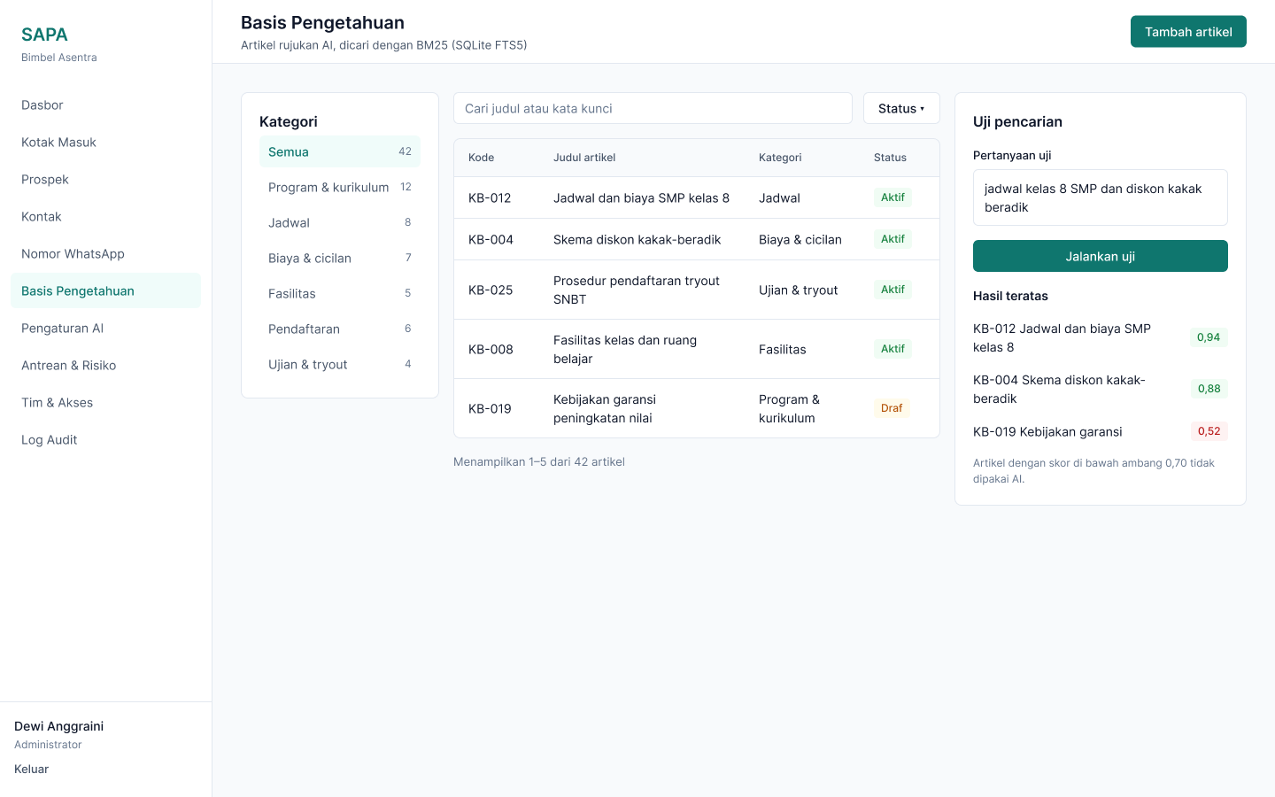
Gambar 3.33 Mockup Halaman Basis Pengetahuan
MK-08: Halaman Pengaturan AI dan Konsol Uji. Pengaturan penyedia AI, ambang keyakinan, kata kunci eskalasi, batas anti-ban, dan konsol uji keputusan.
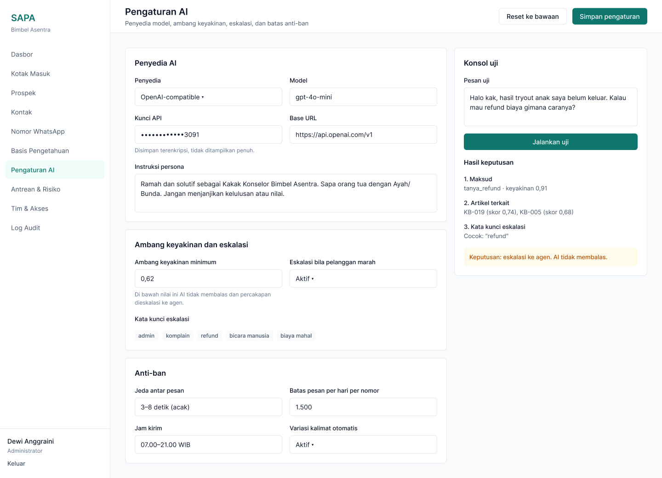
Gambar 3.34 Mockup Halaman Pengaturan AI dan Konsol Uji
MK-09: Halaman Antrean Keluar dan Pusat Risiko. Pemantauan antrean pesan keluar beserta keputusan anti-ban dan daftar insiden pada Pusat Risiko.
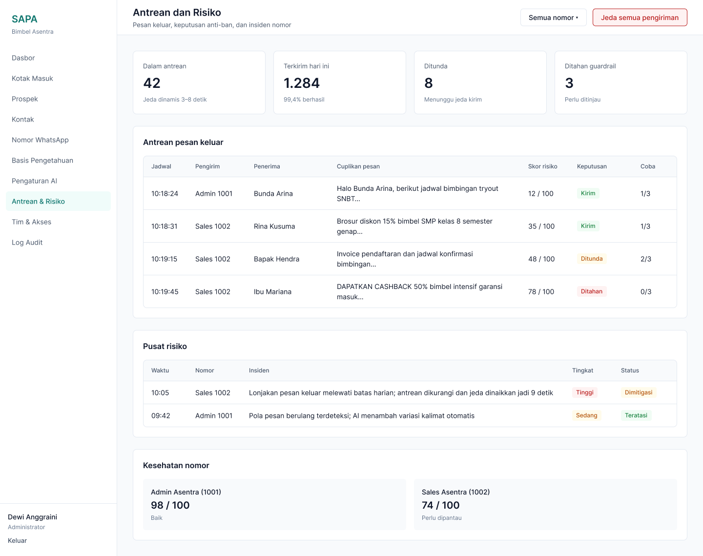
Gambar 3.35 Mockup Halaman Antrean Keluar dan Pusat Risiko
MK-10: Halaman Tim dan Akses. Pengelolaan pengguna, peran, dan matriks akses per nomor WhatsApp.
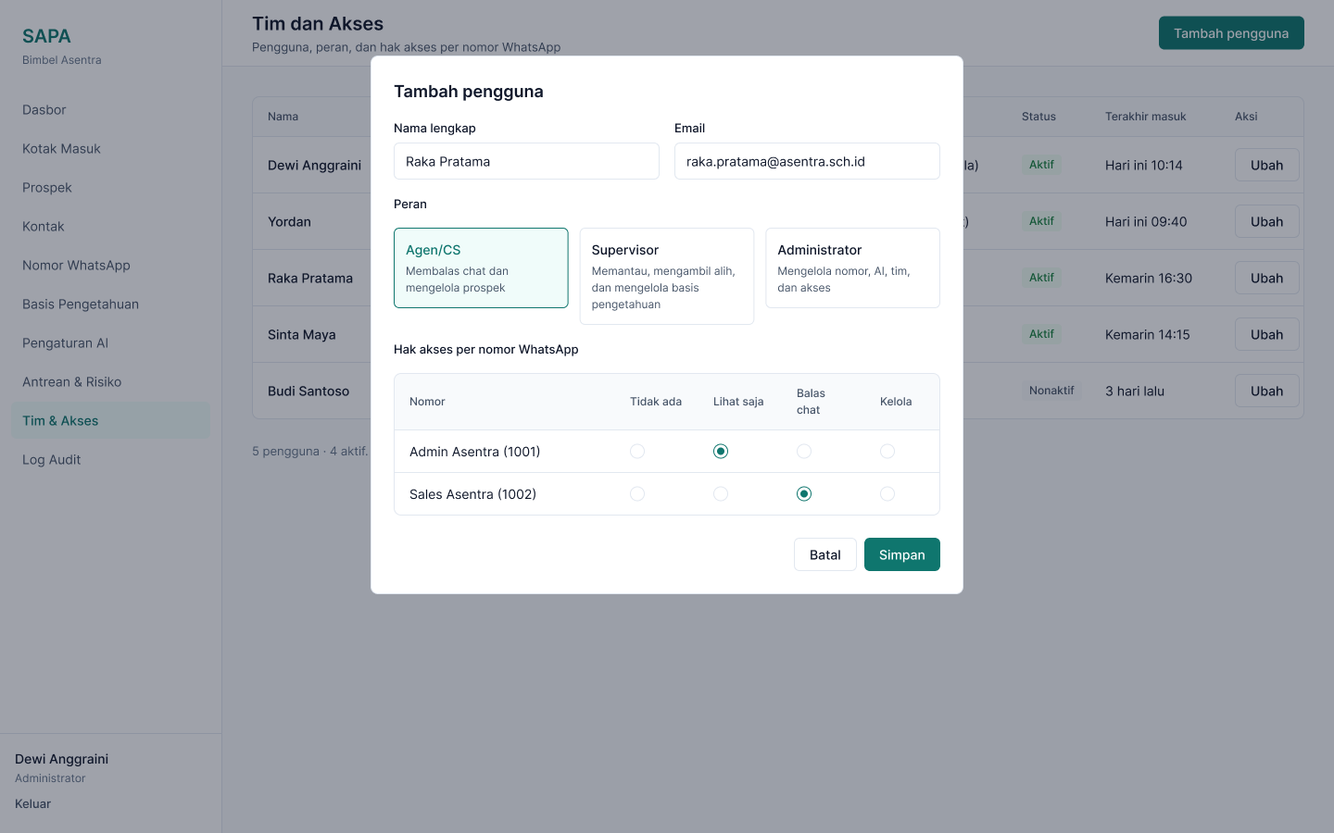
Gambar 3.36 Mockup Halaman Tim dan Akses
MK-11: Halaman Log Audit. Penelusuran log audit dengan filter dan detail perubahan.
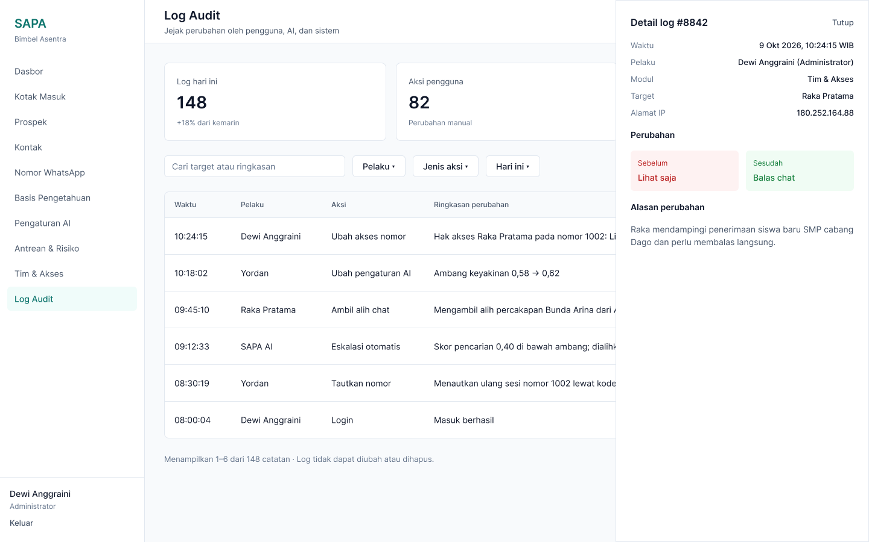
Gambar 3.37 Mockup Halaman Log Audit

3.6 System Development Life Cycle
System Development Life Cycle (SDLC) yang digunakan adalah metode eXtreme Programming (XP) yang termasuk dalam model Agile. Secara garis besar tahap-tahap dalam metode eXtreme Programming (Ambler, 2002) dapat dilihat pada Gambar 3.38 berikut ini.
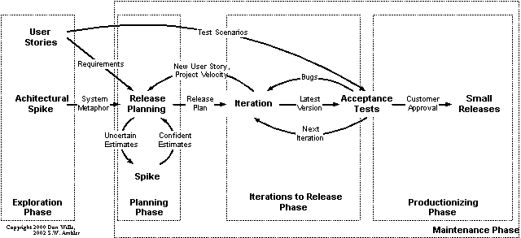
Gambar 3.38 Siklus Hidup Metode Pengembangan eXtreme Programming (Ambler, 2002)

DAFTAR PUSTAKA
Ambler, S. (2002). Agile Modeling: Effective Practices for eXtreme Programming and the Unified Process. New York: John Wiley & Sons.
Dhaman, D., Anggai, S., & Waskita, A. (2025). Optimasi Akurasi Jawaban Aplikasi Chatbot Layanan Pelanggan dengan Metode RAG (Retrieval-Augmented Generation). Journal of Information System Research (JOSH), 6(4), 2120-2128. https://doi.org/10.47065/josh.v6i4.8048
Elysia, S., & Herianto. (2024). Chatbot Berbasis Retrieval Augmented Generation (RAG) untuk Peningkatan Layanan Informasi Sekolah. Journal TIFDA (Technology Information and Data Analytic), 1(2), 52-58. https://doi.org/10.70491/tifda.v1i2.52
Fan, W., Ding, Y., Ning, L., Wang, S., Li, H., Yin, D., . . . Li, Q. (2024). A Survey on RAG Meeting LLMs: Towards Retrieval-Augmented Large Language Models. Proceedings of the 30th ACM SIGKDD Conference on Knowledge Discovery and Data Mining (hal. 6491-6501). ACM. https://doi.org/10.1145/3637528.3671470
González-Flores, L., Rubiano-Moreno, J., & Sosa-Gómez, G. (2025). The relevance of lead prioritization: a B2B lead scoring model based on machine learning. Frontiers in Artificial Intelligence, 8, 1554325. https://doi.org/10.3389/frai.2025.1554325
Imaduddin, M., Susanto, R., & Pradana, A. (2026). Pengembangan Chatbot WhatsApp Berbasis Retrieval-Augmented Generation (RAG) dan OpenAI untuk Penyediaan Jawaban Akurat dari Dokumen Aturan Organisasi. Adopsi Teknologi dan Sistem Informasi (ATASI), 5(1), 23-31. https://doi.org/10.30872/atasi.v5i1.3472
Irawan, R., & Fahmi. (2025). Implementasi Metode Extreme Programming (XP) Pada Sistem Manajemen Data Layanan Bimbingan dan Konseling di Madrasah Aliyah. JSiI (Jurnal Sistem Informasi), 12(1), 49-55. https://doi.org/10.30656/jsii.v12i1.10023
Jadli, A., Hain, M., & Hasbaoui, A. (2023). Artificial intelligence-based lead propensity prediction. IAES International Journal of Artificial Intelligence (IJ-AI), 12(3), 1281-1290. https://doi.org/10.11591/ijai.v12.i3.pp1281-1290
Narulita, S., Nugroho, A., & Abdillah, M. (2024). Diagram Unified Modelling Language (UML) untuk Perancangan Sistem Informasi Manajemen Penelitian dan Pengabdian Masyarakat (SIMLITABMAS). Bridge: Jurnal Publikasi Sistem Informasi dan Telekomunikasi, 2(3), 244-256. https://doi.org/10.62951/bridge.v2i3.174
Nicolescu, L., & Tudorache, M. (2022). Human-Computer Interaction in Customer Service: The Experience with AI Chatbots: A Systematic Literature Review. Electronics, 11(10), 1579. https://doi.org/10.3390/electronics11101579
Parkinson, S., & Khan, S. (2022). A Survey on Empirical Security Analysis of Access-control Systems: A Real-world Perspective. ACM Computing Surveys, 55(6), 1-28. https://doi.org/10.1145/3533703
Prasetyo, S., Puteri, V., & Sabariman. (2025). Implementasi Chatbot AI dan WhatsApp untuk Mendukung Penjualan dan Konsultasi Rakitan Komputer di Toko Micro Batam. Journal of Information System Management (JOISM), 7(1), 120-126. https://doi.org/10.24076/joism.2025v7i1.2098
Prior, D., Buttle, F., & Maklan, S. (2024). Customer Relationship Management: Concepts, Applications and Technologies (5 ed.). London: Routledge.
Purnasari, M., Hartiwi, Y., & Nurhayati. (2022). Perancangan Sistem Informasi Pengelolaan Dana Masjid Berbasis Web Menggunakan Unified Modeling Language (UML). Resolusi: Rekayasa Teknik Informatika dan Informasi, 2(6), 258-264. https://doi.org/10.30865/resolusi.v2i6.416
Puspitasari, N. (2025). Bot Innovation Realizing Service Excellence: Designing WhatsApp Chatbot as a Customer Service Solution. Jurnal Sistem Informasi Bisnis, 15(2), 221-229. https://doi.org/10.14710/vol15iss2pp221-229
Sahyudi, M., & Susanto, E. (2025). Analisis Implementasi Sistem Keamanan Basis Data Berbasis Role-Based Access Control (RBAC) pada Aplikasi Enterprise Resource Planning. SATESI: Jurnal Sains Teknologi dan Sistem Informasi, 5(1), 105-116. https://doi.org/10.54259/satesi.v5i1.3997
Tjahyanti, L. (2023). Pengembangan Sistem Informasi Pendaftaran PKL Di Universitas Panji Sakti. Jurnal Minfo Polgan, 12(1), 997-1004. https://doi.org/10.33395/jmp.v12i1.12545
Republik Indonesia. (2022). Undang-Undang Republik Indonesia Nomor 27 Tahun 2022 tentang Pelindungan Data Pribadi. Jakarta: Sekretariat Negara. Diambil kembali dari https://peraturan.bpk.go.id/Details/229798/uu-no-27-tahun-2022
Wolf, L., & Steul-Fischer, M. (2023). Factors of customers' channel choice in an omnichannel environment: a systematic literature review. Management Review Quarterly, 73(4), 1579-1630. https://doi.org/10.1007/s11301-022-00281-w

